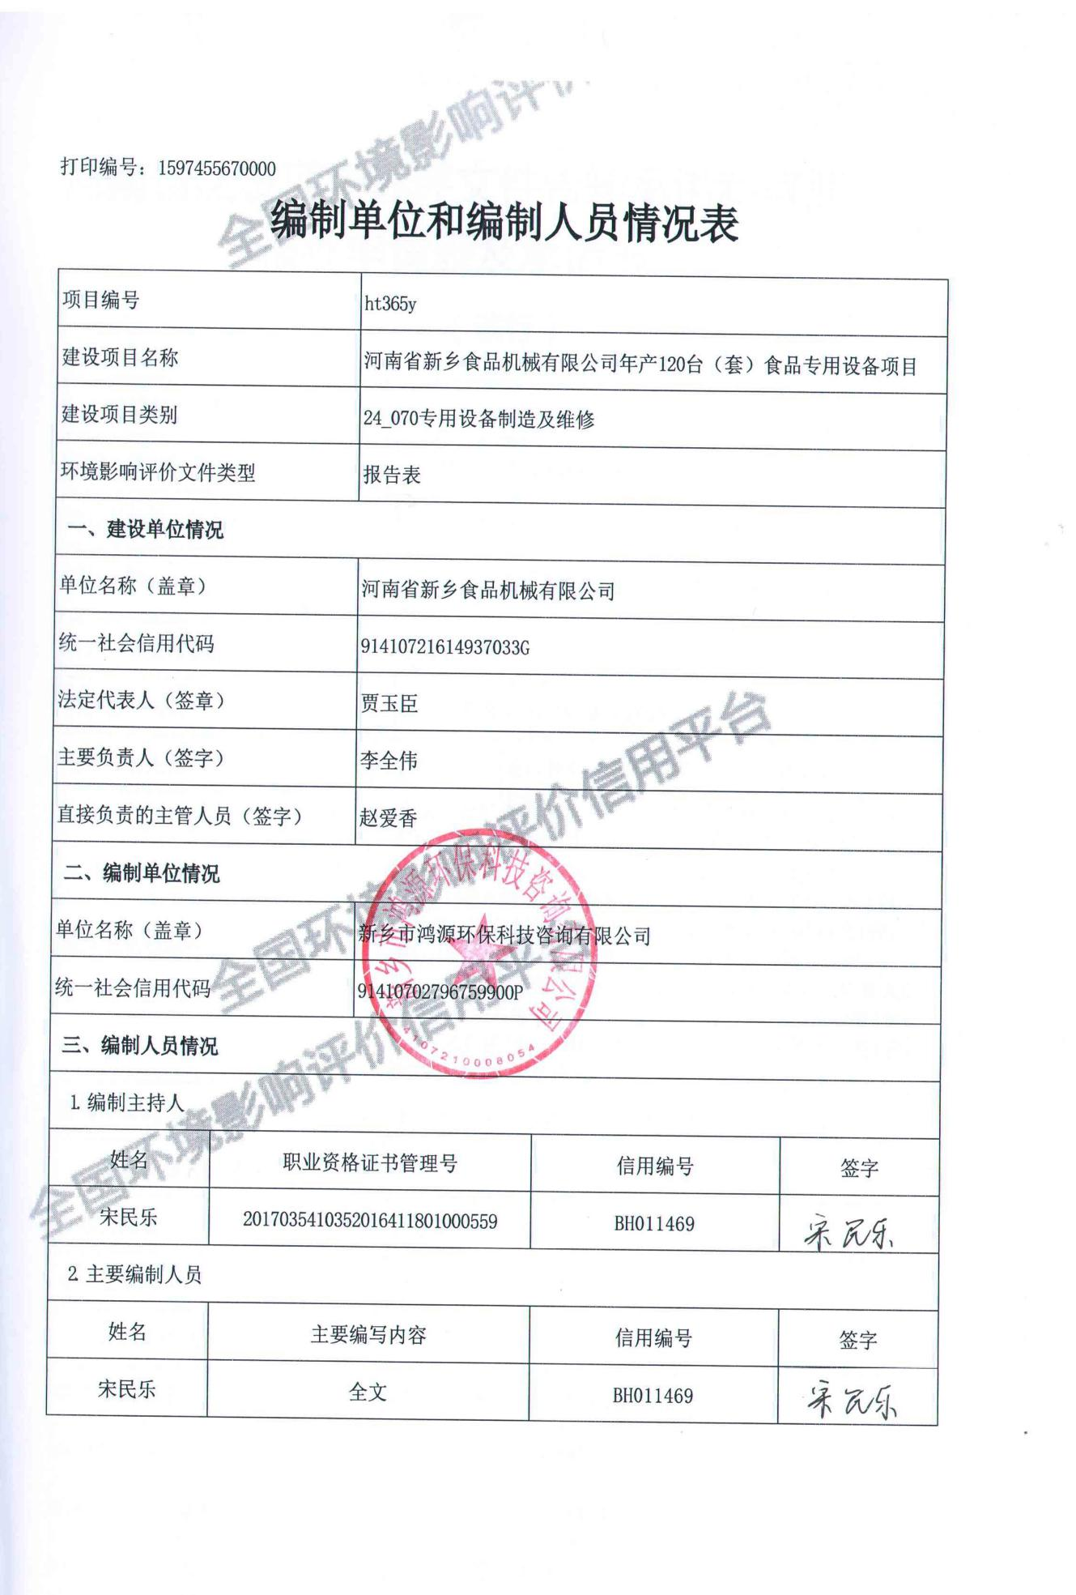
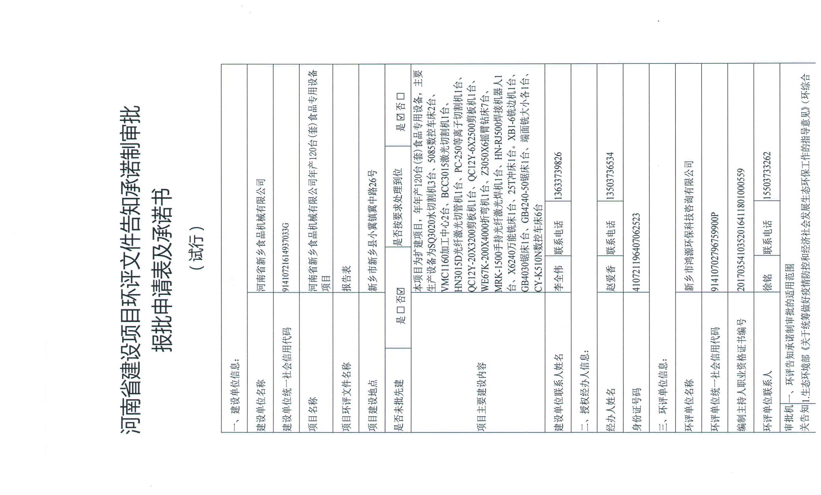
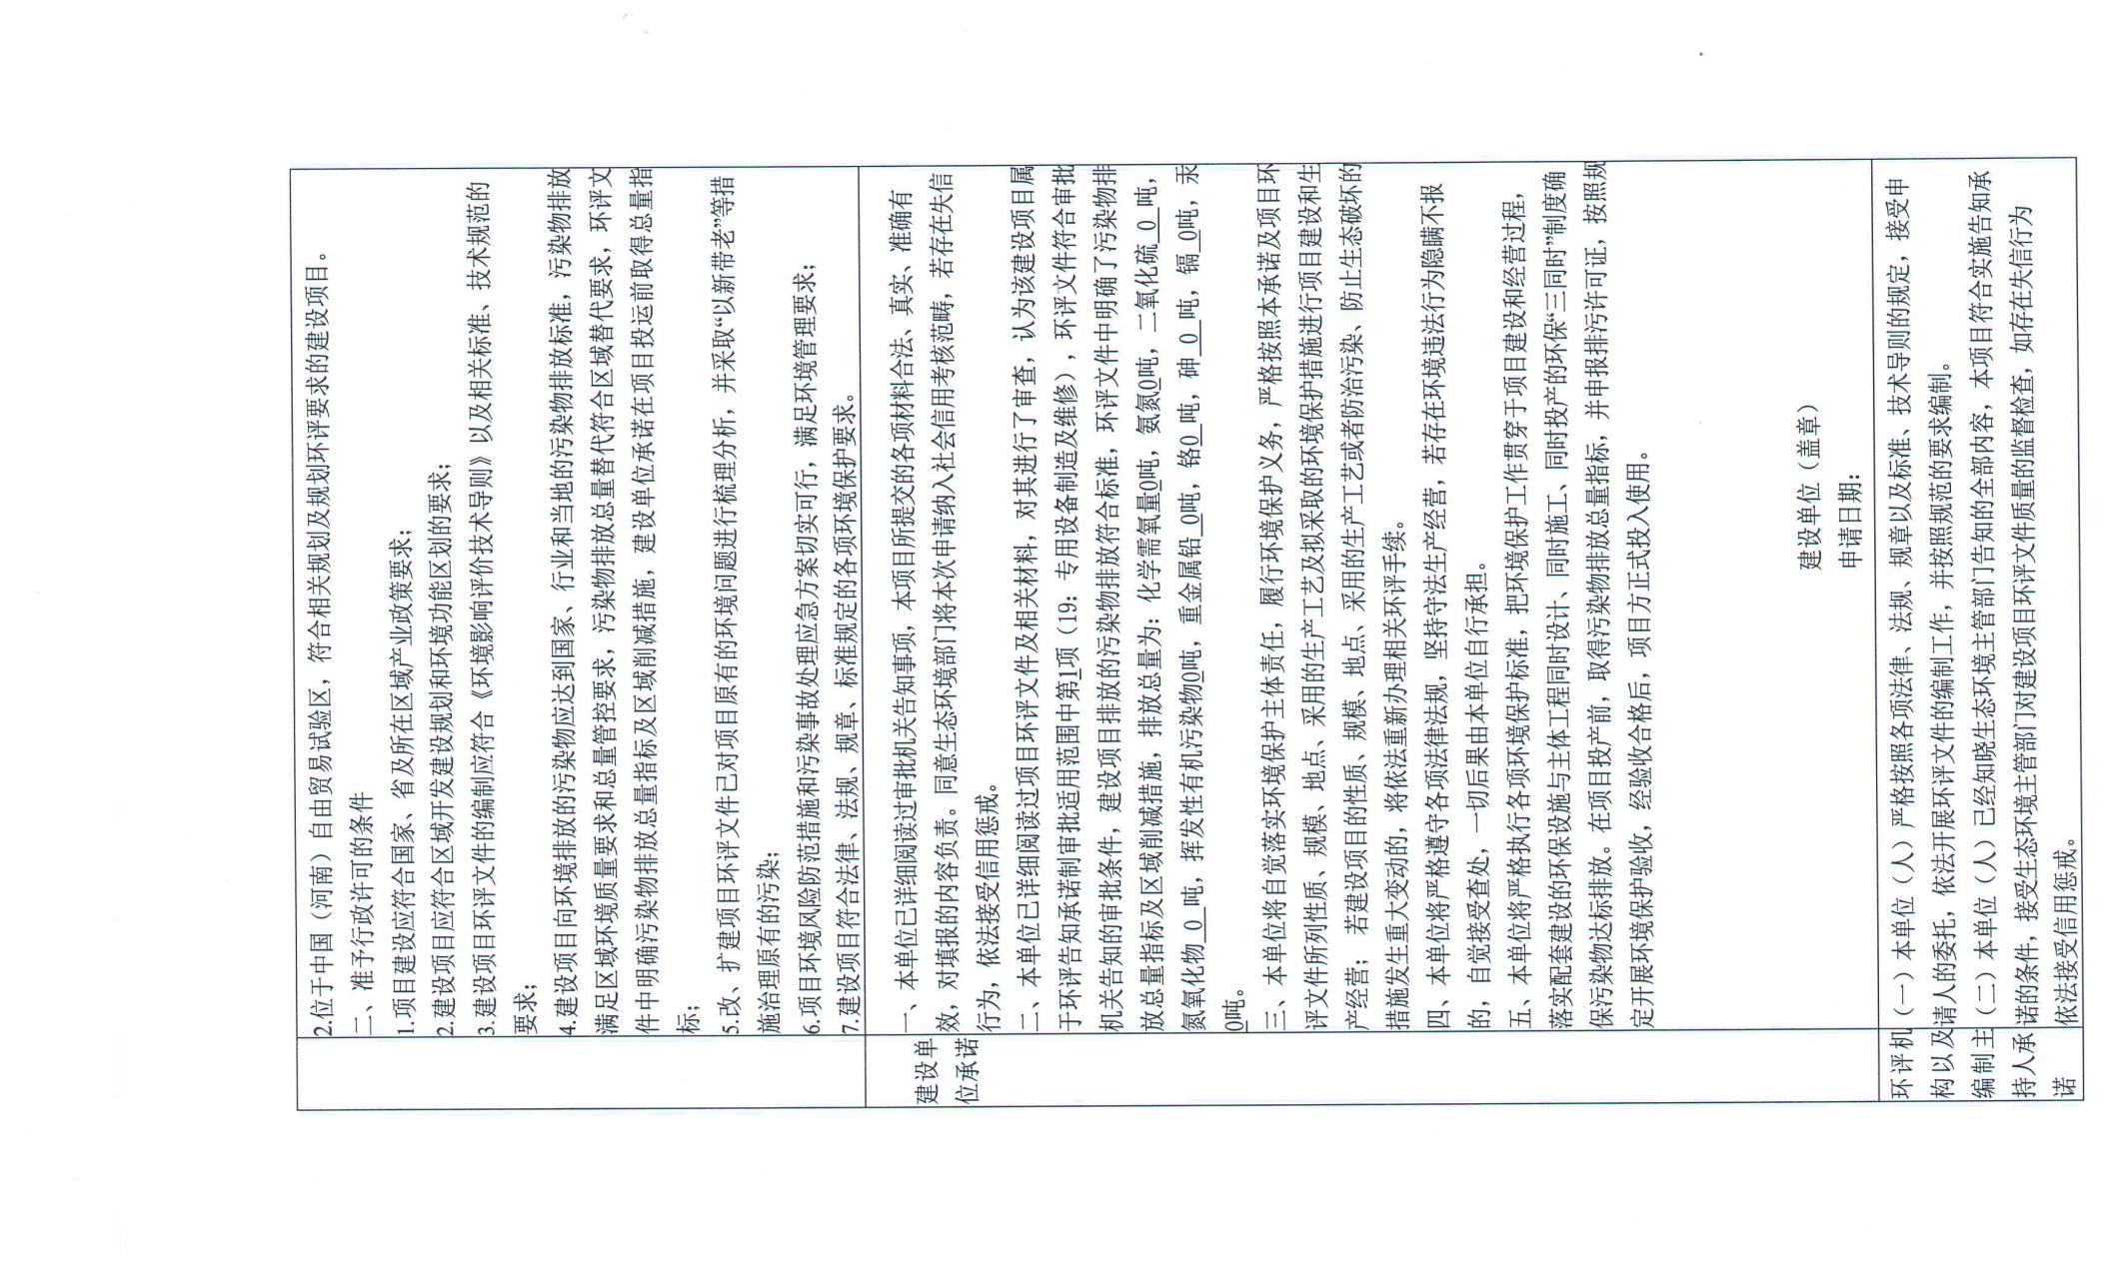
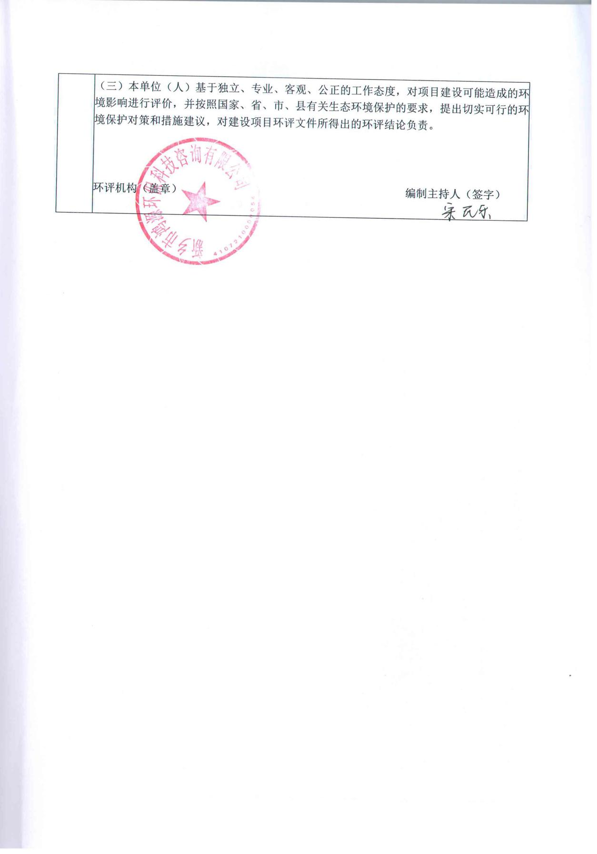
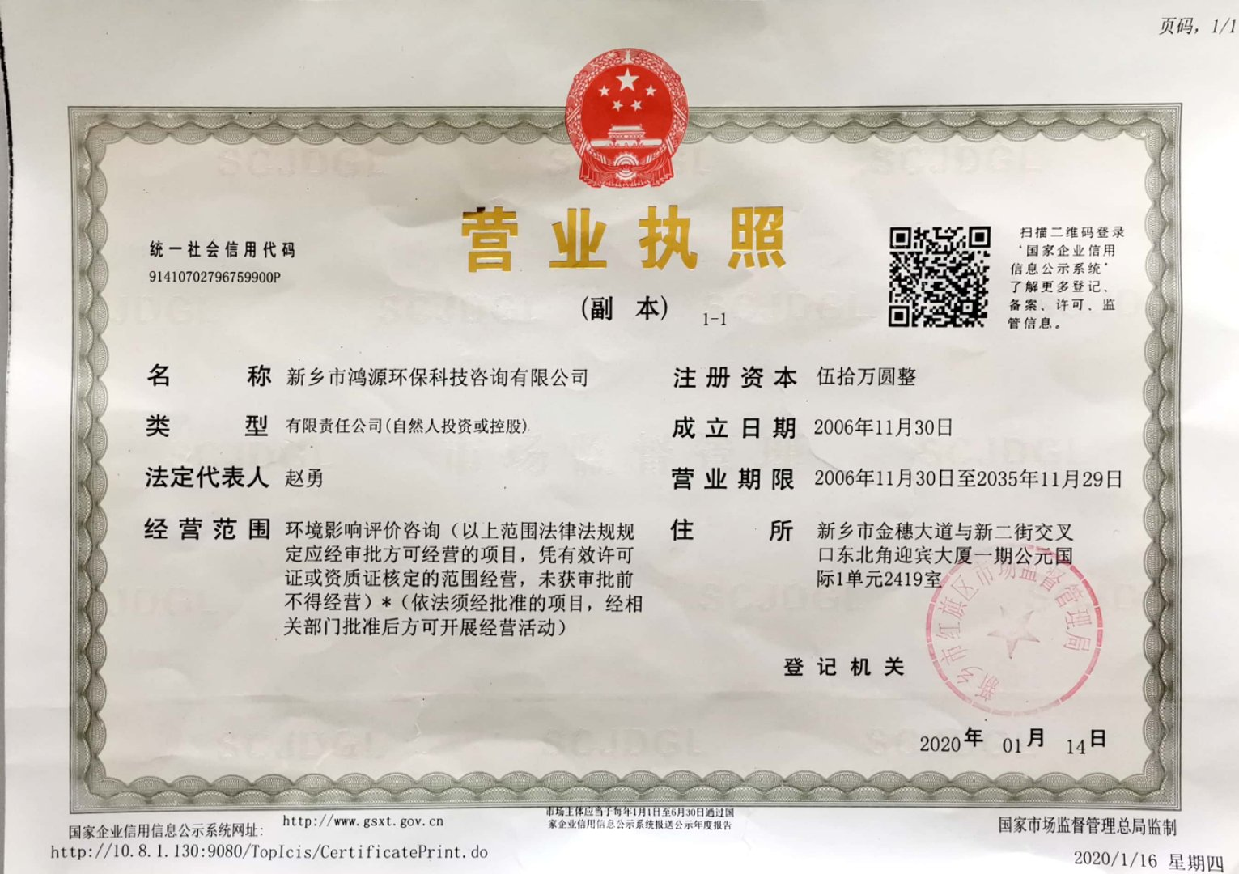
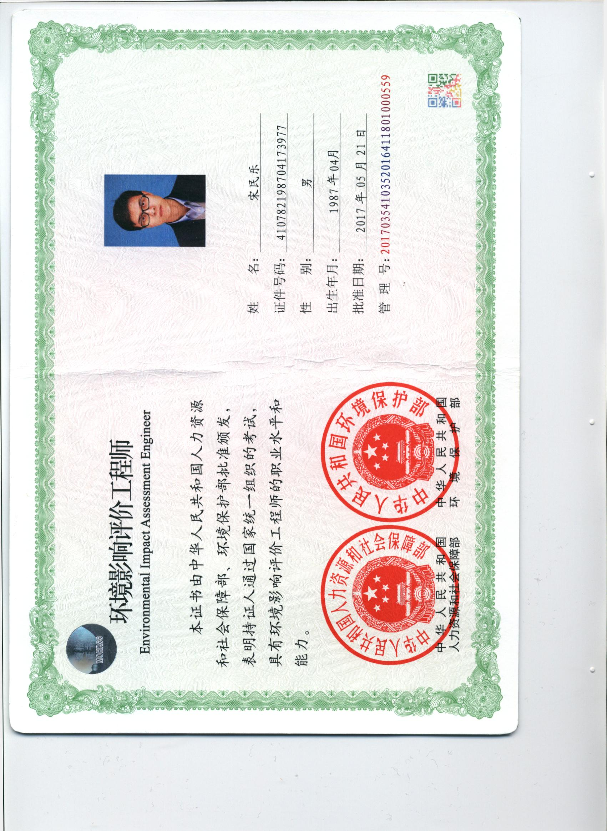
建设项目基本情况
项目名称 | 河南省新乡食品机械有限公司年产120台(套)食品专用设备项目
建设单位 | 河南省新乡食品机械有限公司
法人代表 | 贾玉臣（410721194606012511） |  |  |  | 联系人 | 赵爱香
通讯地址 | 新乡市新乡县小冀镇冀中路26号
联系电话 | 13503736534 |  | 传真 |  | / | 邮政编码 | 453700
建设地点 | 新乡市新乡县小冀镇冀中路26号
立项备案  部 门 | 新乡县发展和改革委员会 |  |  |  | 项目代码 | 2020-410721-35-03-061971
建设性质 | 新建改扩建技改□ |  |  |  | 行业类别  及代码 | 食品、酒、饮料及茶生产专用设备制造C3531
占地面积  (平方米) | 240 |  |  |  | 绿化面积  （平方米） | /
总投资  （万元） | 200 | 环保投资（万元） |  | 16 | 环保投资占总投资比例 | 8%
评价经费（万元） |  |  |  | 预期投产日期 |  | 2020年10月
项目内容及规模
一、项目由来
河南省新乡食品机械有限公司位于新乡市新乡县小冀镇冀中路26号。公司现有职工110人，公司现有项目为年产2000台（套）和面机、饼干成型机及烤炉项目，新乡县发展和改革委员会于2007年5月11日对该项目进行备案；2007年7月1日，公司委托河南师范大学环境影响评价室编制了该项目的环评报告表；新乡市环境保护局于2007年7月13日以新环开（2007）43号文批复了该项目；河南师范大学环境影响评价室于2008年4月10日对该项目进行变更，主要取消了喷漆工序；新乡县环境保护局于2008年6月26日以新环验（2008）29号文完成了对该项目的验收。
本项目建设性质为扩建，建设内容为食品专用设备的生产制造，产品应用于馒头、饼干馍干、雪米饼、饺子汤圆等食品生产行业，市场前景较好。项目总投资200万元，年产量120台(套)食品专用设备，使用厂房占地面积约240m²。随着市场的发展，现有设备已不能满足生产需求，故需增加部分生产设备，以提高公司的产品竞争力。
河南省新乡食品机械有限公司拟投资200万元，利用现有厂房建设年产量120台(套)食品专用设备，本次评价对象为河南省新乡食品机械有限公司年产120台(套)食品专用设备扩建项目。现场勘察时，扩建工程未开工建设，不属于未批先建项目。
经查阅《产业结构调整指导目录（2019年本）》，该扩建项目不属于鼓励类、限制类和淘汰类，属于允许类项目，符合国家产业政策，河南省新乡县发展和改革委员会已对该扩建项目进行备案，项目代码为：2020-410721-35-03-061971（见附件2）。根据《河南省新乡县城乡总体规划（2012-2030）》（见附图1）可知，该扩建项目属于二类工业用地。
按照《中华人民共和国环境保护法》、《中华人民共和国环境影响评价法》以及国务院第682号令的要求，河南省新乡食品机械有限公司年产120台(套)食品专用设备项目应进行环境影响评价。依据《建设项目环境影响评价分类管理名录》（环境保护部令第44号）及2018年修改单规定，本扩建工程属于“二十四、专用设备制造业”的第70项“专用设备制造及维修”，扩建项目不涉及电镀及喷漆工艺，不属于“有电镀或喷漆工艺且年用油性漆量（含稀释剂）10吨及以上的”，属于“其他（仅组装的除外）”类，应编制建设项目环境影响评价报告表。
根据《河南省生态环境厅办公室关于深化环评“放管服”改革及实施环评审批正面清单的通知》（豫环办[2020]22号），本项目属于环评告知承诺制审批适用范围中第1项（19：专用设备制造及维修），因此本项目按环评告知承诺制进行审批。
受河南省新乡食品机械有限公司委托，我公司承担了“河南省新乡食品机械有限公司年产120台(套)食品专用设备项目”的环境影响评价工作（委托书见附件1）。经过对现场调查，并查阅有关资料，本着“客观、公开、公正”的态度，编制扩建项目的环境影响报告表。
二、建设项目概况
1、项目建设地点及周围环境状况
河南省新乡食品机械有限公司位于新乡市新乡县小冀镇冀中路26号；企业四周环境为：东隔冀中路与新乡市亚星封头有限公司相对，西与郝村相邻，南为新乡市特种机器制造有限公司，北为一养猪场。
项目周围主要环境敏感点为：西侧110m处的郝村，东侧478m处的陆通龙园小区、845m处的聂庄，南侧351m处的新乡县技工学校、460m处的新乡县人民医院。距离本项目最近的地表水体为东南侧532m处的敦孟排。项目周围环境概况见图1。

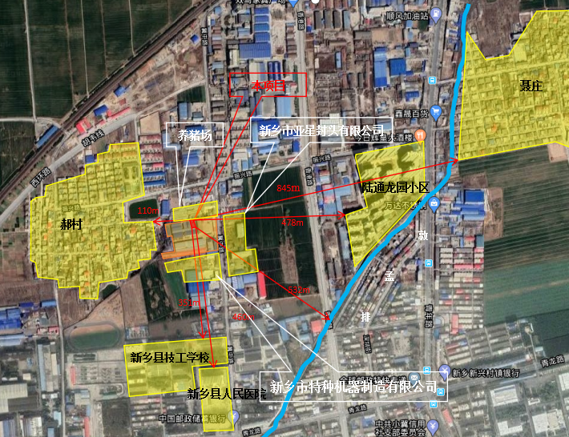图1 项目周围环境图
2、扩建工程与备案相符性分析
扩建项目建设情况与备案相符性分析见表1。
表1 建设与备案相符性分析一览表
项目 | 备案内容 | 实际建设情况 | 相符性分析
项目名称 | 河南省新乡食品机械有限公司年产120台(套)食品专用设备项目 | 河南省新乡食品机械有限公司年产120台(套)食品专用设备项目 | 相符
建设单位 | 河南省新乡食品机械有限公司 | 河南省新乡食品机械有限公司 | 相符
建设地点 | 新乡市新乡县小冀镇冀中路26号 | 新乡市新乡县小冀镇冀中路26号 | 相符
建设性质 | 扩建 | 扩建 | 相符
总投资 | 200万元 | 200万元 | 相符
生产工艺 | 原料-下料-机加工-钳工安装-检测-成品 | 原料-下料-机加工-钳工安装-检测-成品 | 相符
主要设备 | SQ3020水切割机3台、5085数控车床2台、VMC1160加工中心2台、BCC3015激光切割机1台、HN3015D光纤激光切管机1台、QC12Y-20X3200剪板机1台、QC12Y-6X2500剪板机1台、WE67K-200X4000折弯机1台、Z3050X6摇臂钻床7台、MRK-1500手持光纤激光焊机1台、HN-RJ500焊接机器人1台、X6240万能铣床1台、25T冲床1台、XB1-6铣边机1台、GB4030锯床1台、GB4240-50锯床1台、端面铣大小各1台等 | SQ3020水切割机3台、5085数控车床2台、VMC1160加工中心2台、BCC3015激光切割机1台、HN3015D光纤激光切管机1台、PC-250等离子切割机1台、QC12Y-20X3200剪板机1台、QC12Y-6X2500剪板机1台、WE67K-200X4000折弯机1台、Z3050X6摇臂钻床7台、MRK-1500手持光纤激光焊机1台、HN-RJ500焊接机器人1台、X6240万能铣床1台、25T冲床1台。XB1-6铣边机1台、GB4030锯床1台、GB4240-50锯床1台、端面铣大小各1台、CY-K510N数控车床6台 | 补充
由表1可知，扩建项目占地面积240m²，建筑面积240m²，其他情况与备案基本相符，扩建项目依托现有工程建设，本次评价按照实际建设情况进行评价。
3、扩建项目建设内容
扩建项目总投资200万元，建设年产120台(套)食品专用设备项目。扩建项目包括主体工程、环保工程、公用工程。主要建设内容见表2。
表2 项目建设内容一览表
工程类别 | 工程内容 | 建设规模 | 备注
主体工程 | 车间 | 建筑面积240m² | 依托现有
环保工程 | 废气治理 | 切割粉尘、焊接烟尘通过设置专门的集气装置进行收集，收集后经袋式除尘器处理后由15m排气筒排放 | 新建
 | 废水治理 | 职工生活废水经厂区内化粪池处理后定期清运 | 依托现有
 | 噪声治理 | 基础减振、厂房隔音 | 新建
 | 固废治理 | 一般固废暂存场所（面积20m²）、垃圾箱若干 | 依托现有
 |  | 危险废物暂存间（面积10m²） | 依托现有
公用工程 | 供电工程 | 由市政电网供电 | 依托现有
 | 供水工程 | 由市政管网供水
4、主要设备
扩建项目主要生产设备见表3。
表3 扩建项目主要设备一览表
序号 | 设备名称 | 型号 | （台/套）
1 | 水切割机 | SQ3020 | 3
2 | 数控车床 | 5085 | 2
3 | 加工中心 | VMC1160 | 2
4 | 激光切割机 | BCC3015 | 1
5 | 光纤激光切管机 | HN3015D | 1
6 | 空气等离子切割机 | PC-250 | 1
7 | 剪板机 | QC12Y-20X3200 | 1
8 | 剪板机 | QC12Y-6X2500 | 1
9 | 折弯机 | WE67K-200X4000 | 1
10 | 摇臂钻床 | Z3050X6 | 7
11 | 手持光纤激光焊机 | MRK-1500 | 1
12 | 焊接机器人 | HN-RJ500 | 1
13 | 万能铣床 | X6240 | 1
14 | 冲床 | 25T | 1
15 | 铣边机 | XB1-6 | 1
16 | 锯床 | GB4030 | 1
17 | 锯床 | GB4240-50 | 1
18 | 端面铣 | / | 2
19 | 数控车床 | CY-K510N | 6
5、产品方案及规模
根据建设单位提供资料，扩建项目主要产品情况见表4。
表4 项目产品方案一览表
序号 | 名称 | 规模（台） | 备注
1 | 馒头生产成套设备 | 30 | /
2 | 饼干馍干生产成套设备 | 30 | /
3 | 米雪饼生产成套设备 | 30 | /
4 | 饺子汤圆生产成套设备 | 30 | /
6、原辅材料
扩建项目主要原辅材料和能源消耗量见表5。
表5 新增材料消耗情况一览表
序号 | 名称 | 年用量（t/a） | 来源
1 | 不锈、普通钢管 | 90 | 外购
2 | 不锈、普通槽钢 | 50 | 外购
扩建项目生产使用的圆钢和钢板从现有项目中调配。
7、劳动定员及工作制度
扩建工程不新增员工，采用单班生产制，每班8小时，年工作日300天。
三、产业政策相符性分析
经查阅《产业结构调整指导目录（2019年本）》，将扩建项目建设与产业政策的相符性进行分析，详见表6。
表6 产业政策相符性分析表
一、项目规模相符性
鼓励类 | 无
限制类 | 无
淘汰类 | 无
扩建项目 | 扩建项目为食品专用设备生产项目，属于允许类，符合国家产业政策。
二、生产工艺相符性
鼓励类 | 无
限制类 | 无
淘汰类 | 无
扩建项目 | 扩建项目工艺不涉及限制类、淘汰类工艺，符合国家产业政策。
三、生产设备相符性
鼓励类 | 无
限制类 | 无
淘汰类 | 无
扩建项目 | 扩建项目生产设备均不属于限制类和淘汰类，符合国家产业政策。
四、原料及产品相符性
鼓励类 | 无
限制类 | 无
淘汰类 | 无
扩建项目 | 项目原料及产品无限制类和淘汰类，符合国家产业政策。
扩建项目属于《产业结构调整指导目录》（2019年本）中允许类项目，符合国家产业政策，新乡县发展和改革委员会已对该项目进行备案，项目代码为2020-410721-35-03-061971（详见附件2）。
四、扩建项目与新环【2015】342号文的对照分析
与《新乡市环境保护局关于印发深化建设项目环境影响评价审批制度改革实施细则的通知》新环[2015]342号（以下简称《通知》）对照分析如表7。
表7 扩建项目与《实施细则》审批条件相符性分析对照表
项目 | 与扩建项目相关条文 |  | 扩建项目情况 | 对比结果
新乡市主体功能区分 | 重点开发区域：1、新乡市市区（含平原城乡一体示范区）、新乡县、卫辉市；2、农产品主产区的县城关镇、少数建制镇以及产业集聚区。 |  | 项目选址位于新乡市新乡县小冀镇冀中路26号 | 属于
 | 限制开发区、农产品主产区：辉县市、获嘉县、原阳县、延津县、封丘县。（不含产业集聚区、专业园区和县城建成区以及规划区中以居住、商贸、文教科研为主的区域）。 |  |  | 不属于
 | 禁止开发区：国家、省级自然保护区，世界文化自然遗产，国家、省级风景名胜区，国家，省级森林公园，国家级、省级地质公园，国家、省级湿地公园，国家级、省级水产种植资源保护区。 |  |  | 不属于
新乡市集中水源地保护区 | 四水厂地下水饮用水源保护区（共21井）一级保护区范围：西曹和东曹村北以北，2号井和11号井连线向北150米以南，22号井向东150米以西，12-1号井西150米以东以及输水管线两侧10米的区域。二级保护区范围：西曹、中曹村和余庄南及七里营村北以北，西石碑和董事碑村南及高村和西贾城村北以南，21号桥以西，敦留店村西以东的区域。 |  | 本项目距离四水厂地下水饮用水源保护区3500m，不在一级保护区范围内 | 不在水源地保护区范围内
污染防治（控）重点单元 | 水污染 | 卫河流域：新乡市区、新乡县、卫辉市、辉县市、获嘉县 | 项目选址位于新乡市新乡县小冀镇冀中路26号，属于水污染、大气污染、重金属污染防治重点单元 | 属于
 | 大气污染 | 新乡市域全部 |  | 属于
 | 重金属  污染 | 新乡县、凤泉区（铅镉污染控制区） |  | 属于
工业项目分类 | 一类工业项目：机械、电子（不含电镀、喷涂工艺的机械制造；不含分割、焊接、有机溶剂清洗工艺的电子元件、集成电路等生产） |  | 本项目属于不含电镀、喷涂工艺机械加工项目 | 属于一类工业项目
由表7可知，扩建项目选址位于新乡市新乡县小冀镇冀中路26号。对照新环[2015]342号文，本项目不在新乡市规定的工业准入优先区、城市人居功能区、农产品主产区和特殊环境敏感区等4个区域，根据文件要求，若项目所在地不在所列4种类型分区涵盖的区域，应参照农产品主产区的环境准入政策执行。与农产品主产区的环境准入政策要求相符性分析见表8。
表8 项目与农产品主产区环境准入政策要求相符性分析
类别 | 内容 | 本项目情况 | 对比结果
农产品主产区 | 环境准入政策：  1.简化部分审批程序。依据环保部《建设项目环境影响评价分类管理名录》规定，对填报环境影响登记表的项目，除畜禽养殖场、养殖小区、肉禽类加工、水产品加工、粪便处理、部分餐饮场所以及核与辐射项目外，环评文件由审批制改为备案制，即报即受理，2个工作日内办结；对编制环境影响报告表的农副产品加工项目，简化审批程序，即报即受理。  - 严控重污染项目。不予审批《工业项目分类清单》中三类工业的新建项目和涉及重金属、持久性有机污染物排放等影响粮食生产安全的二类工业新建项目（矿产资源点状开发项目和符合省、市重大产业布局的项目除外）。  - 严控部分区域重污染项目。在《水污染防治重点单元》区域内不予审批屠宰、酿造、含发酵工艺的粮食加工等废水排放量大且废水无法进入集中式污水处理厂处理的项目。 | 1、扩建项目应编制环境影响报告表。  2、扩建项目为食品专用设备生产项目，不属于《工业项目分类清单》中的三类新建项目和涉及重金属、持久性有机污染物等影响粮食生产安全的二类工业新建项目。  3、扩建项目不属于《水污染防治重点单元》区域内的：屠宰、酿造、含发酵工艺的粮食加工等废水排放量大且废水无法进入集中式污水处理厂处理的项目。 | 符合环境准入条件
由表8可知，该扩建项目不属于《通知》中所列不予审批的项目。
五、项目与河南省2020年大气污染防治攻坚战实施方案的相符性分析
表9 与河南省2020年大气污染防治攻坚战实施方案相符性分析一览表
与扩建项目相关条文 | 扩建项目情况 | 对比结果
第5条：严格新建项目准入管理。  加强区域、流域规划环评管理，强化对项目环评的指导和约束，逐步构建起“三线一单”为空间管控基础、项目环评为环境准入把关、排污许可为企业运行守法依据的管理新框架，从源头预防环境污染和生态破  。全省原则上禁止新增钢铁、电解铝、水泥、平板玻璃、传统煤化工（甲醇、合成氨）、焦化、铸造、铝用炭素、砖瓦窑、耐火材料等行业产能，原则上禁止新建燃料类煤气发生炉和 35 蒸吨/时及以下燃煤锅炉。对钢铁、水泥、电解铝、玻璃等行业严格落实国家、省有关产能置换规定，新建涉工业炉窑的建设项目，应进入园区，配套建设高效环保治理设施。 | 扩建项目为食品专用设备生产项目，不属于禁止新建的项目。 | 符合要求
第24条：强化工地扬尘污染防治。  加强施工扬尘控制。建立施工工地动态管理清单，全面开展标准化施工，按照“谁施  、谁负责，谁主管、谁监督”原则，严格落实“六个百分之百”、开复工验收、“三员”管理等制度。实施扬尘污染防治守信联合激励、失信联合惩戒，将扬尘管理不到位的不良信息纳入建筑市场信用管理体系，情节严重的，列入建筑市场主体“黑名单”。严格渣土运输车辆规范化管理，实行建筑垃圾从产生、清运到消纳处置的全过程监管。严格落实城市建成区内“两个禁止”（禁止现场搅拌混凝土和禁止现场配置砂浆）要求，加快“两个禁止”综合信息监管平台建设，实施动态监管。 | 扩建项目利用现有车间，施工期主要为设备的安装及电路改造，不涉及施工扬尘的产生。 | 符合要求
第55条：完善施工工地空气质量监控平台建设。  全省建筑面积 1万平方米及以上的施工工地、长度 200 米以上的市政、国省干线公路、中标价 1000 万元以上且长度 1 公里以上的河道治理等线性工程和中型规模以上水利枢纽工程重点扬尘防控点安装扬尘在线监测监控设备并与属地政府监控平台联网。建立全省各类施工工地监控监测信息的交互共享机制，实现信息共享。 | 扩建项目利用现有车间，施工期主要为设备的安装及电路改造，不涉及施工扬尘的产生。 | 符合要求
57、开展涉气排污单位污染治理设施用电监管。  继续推进应急管控清单中排污单位用电监管设备安装和联网，管控清单内不能安装自动监控的排污单位要实现用电监管全覆盖、全联网，排污许可证、环评报告、应急管控清单中涉气的生产设施和污染治理设施均应独立安装用电监管设备。 | 按照环保要求安装用电量监控装置，并于环保部门联网。 | 符合要求
六、与《新乡市环境污染防治攻坚战三年行动实施方案（2018-2020年）》相符性分析
表10 扩建项目与《新乡市三年行动实施方案》对比分析一览表
类别 | 内容 | 扩建项目情况 | 对比结果
二、坚决打赢蓝天保卫战 | （二）产业结构优化工程  9.严格环境准入门槛  禁止火电、焦化、铸造、传统煤化工（甲醇、合成氨）、电解铝、水泥和平板玻璃等行业新建、扩建单纯新增产能（搬迁升级改造项目除外）以及耐火材料、陶瓷等行业新建、扩建以煤炭为燃料的项目和企业，积极推行区域、规划环境影响评价，对搬迁升级改造石化、化工、建材、有色等项目的环境影响评价，应满足区域、规划环评要求。  10. 加快化解过剩产能  加大落后产能淘汰和过剩产能压减力度。全面贯彻落实国家、省更新的《产业结构调整指导目录》和过剩产能淘汰标准，严格执行质量、环保、能耗  安全等法规标准，全面淘汰不达标的落后、过剩  能和企业，以水泥、砖瓦、耐火材料、化工、炭素等行业为重点加大落后产能淘汰和过剩产能压减力度。 | 扩建项目为食品专用设备生产项目，不属于火电、焦化、铸造、传统煤化工（甲醇、合成氨）、电解铝、水泥和平板玻璃等行业；扩建项目为食品专用设备生产项目，不属于落后、过剩产能项目。 | 相符
三、全面打好碧水保卫战 | （五）打好农业农村污染治理攻坚战役  2.防控农村改厕后粪污污染  农村改厕后的粪污必须得到有效收集处理或利用，坚决防止污染公共水体。改厕后，污水能进入管网  处理设施的，必须全收集、全处理并达标排放；不能进入污水处理设施的，应采取定期抽运等收集处置方式，予以综合利用，有效管控改厕之后产生的粪污。 | 扩建项目位于新乡市新乡县小冀镇冀中路26号，项目营运期设备用水均循环使用不外排，生活污水经厂区化粪池处理后定期清运，综合利用。 | 相符
四、扎实推进净土保卫战 | （三）加强土壤污染源头管控，预防土壤环境污染  14、提高固体废物和危险废物的处置水平  按照“减量化、无害化、资源化”的原则，推进一般固体废物、废旧产品等  源化利用、协同利用；提升危险废物处理处置能力，坚决遏制危险废物非法转移、倾倒、处理处置。 | 扩建项目为食品专用设备生产项目。生产过程中会产生少量一般固废。一般固废集中收集后出售，危险废物暂存于危废暂存间，委托有资质的单位处理。 | 相符
七、企业建设与《河南省2019年工业企业无组织排放治理方案》相符性分析
表11 企业建设与《治理方案》对比分析表
序号 | 《方案》要求 | 企业情况 | 是否符合
1 | 料场密闭治理：  （1）所有物料（包括原辅料、半成品、成品）进库存放，厂界内无露天堆放物料。料场安装喷干雾抑尘设施。  （2）密闭料场必须覆盖所有堆场料区（堆放区、工作区和主通道区）。  （3）车间、料库四面密闭，通道口安装卷帘门、推拉门等封闭性良好且便于开关的硬质门，在无车辆出入时将门关闭，保证空气合理流动不产生湍流。  （4）所有地面完成硬化，并保证除物料堆放区域外没有明显积尘。  （5）每个下料口设置独立集气罩，配套的除尘设施不与其他工序混用。  （6）厂房车间各生产工序须功能区化，各功能区安装固定的喷干雾抑尘装置。  （7）厂区出口应安装车辆冲洗装置，保证出场车辆车轮车身干净、运行不起尘。 | （1）所有物料封闭存放。  （2）所有堆场料区已密闭。  （3）车间、料库已密闭。  （4）所有地面已完成硬化、绿化，产尘点周边无明显积尘。  （5）切割、焊接烟尘分别采用集气罩收集后经袋式除尘器处理后经15m高排气筒有组织排放。  （6）厂房车间各生产工序已功能区化。 | 符合
2 | 物料输送环节治理：  （1）散状物料采用封闭式输送方式，皮带输送机受料点、卸料点应设置密闭罩，并配备除尘设施。  （2）皮带输送机或物料提升机需在密闭廊道内运行，并在所有落料位置设置集尘装置及配备除尘系统。  （3）运输车辆装载高度最高点不得超过车辆槽帮上沿40厘米，两侧边缘应当低于槽帮上缘10厘米，车斗应采用苫布覆盖，苫布边缘至少要遮住槽帮上沿 以下15厘米，禁止厂内露天转运散状物料。  （4）除尘器卸灰不直接卸落到地面，卸灰区封闭。除尘灰采用气力输送、罐车等密闭方式运输；采用非密闭方式运输的，车辆应苫盖，装卸车时应采取加湿等措施抑尘。 | 不涉及散装物料，厂内无露天转运散状物料现象。 | 符合
3 | 生产环节治理：  （1）物料上料、破碎、筛分、混料等生产过程中的产尘点应在封闭的厂房内进行二次封闭，并安装集气设施和除尘设施。  （2）在生产过程中的产生 VOCS 的工序应在封闭的厂房内进行二次封闭，并安装集气设施和 VOCS 处理设施。  （3）其他方面：禁止生产车间内散放原料，需采用全封闭式/地下料仓，并配备完备的废气收集和处理系统，生产环节必须在密闭良好的车间内运行。 | （1）切割、焊接烟尘分别采用集气罩收集后经袋式除尘器处理后经15m高排气筒有组织排放。  （2）该扩建项目生产过程不产生VOCs。 | 符合
4 | 厂区、车辆治理：  （1）厂区道路硬化，平整无破损，无积尘，厂区无裸露空地，闲置裸露空地绿化。  （2）对厂区道路定期洒水清扫。  （3）企业出厂口处配备高压清洗装置对所有车辆车轮、底盘进行冲洗，严禁带泥上路。洗车平台四周应设置洗车废水收集防治设施。 | （1）厂区道路硬化空地绿化，道路平整无破损，无积尘。  （2）对厂区道路定期洒水清扫。 | 符合
5 | 监控设施：  （1）因企制宜安装视频、空气微站、降尘缸、TSP（总悬浮颗粒物）等监控设施。  （2）安装在线监测、监控和空气质量监测等综合监控信息平台，主要排放数据等应在企业显眼位置随时公开。 | 按照环保要求安装用电量监控等装置，并于环保部门联网。 | 符合

与项目有关的原有污染情况及主要环境问题
本项目为扩建项目，现有项目为年产2000台（套）和面机、饼干成型机及烤炉项目，新乡县发展和改革委员会于2007年5月11日对该项目进行备案；2008年7月1日，公司委托河南师范大学环境影响评价室编制了该项目的环评报告表，新乡市环境保护局于2007年7月13日以新环开（2007）43号文批复了该项目；河南师范大学环境影响评价室于2008年4月10日对该项目进行变更,主要取消了喷漆工序；新乡市环境保护局于2008年6月26日以新环验（2008）29号文完成了对该项目的验收。
1、现有项目概况
1.1 主要建设内容
现有工程主要建设内容见表12。
表12 现有工程主要建设内容一览表
工程类别 | 建设内容 | 规 模
主体工程 | 生产车间 | 占地面积10000m²。
环保工程 | 废气治理 | 焊接烟尘经过焊烟净化器处理后无组织排放
 | 废水治理 | 职工生活废水经厂区内化粪池处理后定期清运。
 | 噪声治理 | 减振、隔声、距离衰减等
 | 固废治理 | 产生的金属边角料经收集后出售
公用工程 | 供水 | 项目由市政管网供水。
 | 供电 | 由市政电网供电。
1.2 产品方案
现有工程产品如下表所示。
表13 现有项目产品方案一览表
序号 | 名称 | 年产量（台）
1 | 和面机 | 1500
2 | 饼干成型机 | 100
3 | 烤炉 | 400
1.3原辅材料
现有项目主要原辅材料和能源消耗量见表14。
表14 原材料消耗情况一览表
序号 | 名称 | 年用量（t/a） | 来源
1 | 不锈、普通圆钢 | 500 | 外购
2 | 不锈、普通钢板 | 300 | 外购
3 | 不锈、普通钢管 | 60 | 外购
4 | 不锈、普通槽钢 | 50 | 外购
5 | 焊丝 | 0.5 | 外购
1.4主要设备
现有工程主要设备详见表15所示。
表15 现有项目主要生产设备一览表
序号 | 设备名称 | 型号 | 数量 | 备注
1 | 车床 | C6140 | 8 | /
2 | 车床 | C6130 | 3 | /
3 | 铣床 | X6130 | 1 | /
4 | 铣床 | X53K | 1 | /
5 | 龙门刨 | BQ2010A | 1 | /
6 | 牛头刨 | B665 | 4 | /
7 | 液压刨 | BY60100B | 2 | /
8 | 滚齿机 | Y38-1 | 2 | /
9 | 镗床 | TM618A | 2 | /
10 | 镗床 | 611B/2 | 1 | /
11 | 立钻 | Z5040 | 1 | /
12 | 摇臂钻 | Z32K | 3 | /
13 | 台钻 | Z4016A | 8 | /
14 | 磨床 | M1432*1500 | 1 | /
15 | 剪板机 | Q11-6 | 2 | /
16 | 板弯机 | WD67Y | 2 | /
17 | 电焊机 | BX5-500-1 | 3 | /
18 | 电焊机 | BX1-400 | 5 | /
1.5 变更前主要生产工艺
技术设计
下料
机加工
钳工安装
打磨
喷漆
检测
成品
不锈钢制品

图2 现有项目变更前生产工艺流程图
变更前生产工艺简述：
首先设计出需要加工成型机器的图纸。原材料按需要在剪板机上剪切成长短不一的尺寸，然后再车床、刨床、铣床、磨床等机床上进行机加工，用钻床打眼，接下来安装，打磨（对明显焊点进行打磨，打磨量较小）。在需要喷漆的地方喷上调和漆，得到成品，检测合格，入库。经环评变更，喷漆工序取消，不产生喷漆废气。
1.6变更后主要生产工艺
技术设计
下料
机加工
钳工安装
打磨
检测
成品
不锈钢制品

图3 现有项目变更后生产工艺流程图
变更后生产工艺简述：
首先设计出需要加工成型机器的图纸。原材料按需要在剪板机上剪切成长短不一的尺寸，然后再车床、刨床、铣床、磨床等机床上进行机加工，用钻床打眼，接下来安装，打磨（对明显焊点进行打磨，打磨量较小），得到成品，检测合格，入库。
1.7 劳动定员及工作制度
现有项目职工人数110人，单班制，每班工作8小时，年工作日300天。
2、现有工程产污环节及治理措施
2.1废气
现有项目为8台焊接设备，焊接设备焊接材料发尘量以8g/kg计，根据建设单位提供资料，项目焊丝用量为0.5t/a。经计算，本项目焊接烟尘产生量为0.004t/a，企业配备移动式焊烟净化器，净化器处理后无组织排放。焊烟净化器处理效率按75%计，项目排放源强为0.001t/a，年工作时间为300h，则排放速率为0.003kg/h。
2.2 废水
现有项目劳动定员110人，工作制度为单班制，每班工作8小时，年有效工作日300天。本项目无生产废水产生，全部为生活污水，废水排放量为2t/d（600t/a），主要污染因子为SS，COD。其中COD浓度为200mg/L、SS浓度为180mg/L。职工生活污水经厂区化粪池处理后定期清运。
2.3 噪声
现有项目高噪声设备为车床、磨床、钻床等，噪声源强在85~95dB(A)之间，经厂房密闭隔音及距离衰减后，厂界四周噪声均能够达到《工业企业厂界噪声标准》（GB12348-90）2类昼间60dB（A）的标准要求。
2.4 固废
现有项目固废为机加工过程中产生的边角料，产生量共为6t/a，处置方式为收集后出售，对周围环境无不良影响。
2.5 现有项目主要污染物产排情况
现有项目污染物产排情况详见表16。
表16 现有工程污染物产排一览表
污染因素 | 污染源 | 污染物  名称 | 产生量(t/a) | 排放量(t/a) | 污染物防治措施
废水 | 生活废水 | 废水总量 | 600 | 0 | 化粪池处理后定期清运
固废 | 机加工 | 边角料 | 6 | 0 | 集中收集后定期出售
废气 | 焊接烟尘 | 颗粒物 | 0.001 | 0 | 焊烟净化器处理后排放
噪声 | 生产设备 | 噪声 | / | / | 厂房密闭隔音及距离衰减
2.6主要环境问题
现有项目存在的问题及整改要求如下：
表17 现有项目存在的问题及整改要求
项目 | 污染源 | 污染物 | 现有治理设施 | 整改要求 | 整改时限
废气 | 焊接烟尘 | 颗粒物 | 焊接烟尘经焊烟净化器处理后无组织排放 | 焊接烟尘经袋式除尘器处理后随扩建项目废气一起经15m排气筒排放 | 扩建项目建设时对现有设施进行提标改造

扩建项目所在地自然环境简况
自然环境简况（地形、地貌、地质、气候、气象、水文、植被、生物多样性等）
1、地理位置
新乡县位于河南省中北部，属新乡市管辖。地处东经113°42′~114°04′，北纬35°05′~35°24′。全境环绕新乡市市区东、西、南三面，县境东西最大距离为32.7 km，南北最大距离34.5 km，总面积523.6km²。

本项目位于新乡市新乡县小冀镇冀中路26号。
2、地形地貌
新乡县属黄河冲积平原，南部多沙，中部低洼，地形低平，便于引黄灌溉和机械化操作。总的地势是西北高、东南低。自然坡降为1/4000，海拔高度70~80m。
本项目所在地属平原地带，地势平坦。
3、气候、气象
该地区属暖温带大陆性季风气候，季节变化明显，春季干燥少雨；夏季炎热高温，降雨集中；秋季天高气爽，气候宜人；冬季寒冷寡照少雨雪。年平均气温14℃，历年极端最低气温-21.3℃，历年极端最高气温42.7℃，年均降雨量为617.8mm。常年主导风向为东北风，次主导风向为西南风，历年平均风速为2.4m/s。
4、地表水
新乡县境内地表水有东孟姜女河、西孟姜女河、大沙河等，东孟姜女河是卫河的支流，全长50.5km，流经新乡县、延津县、卫辉市，由于在上游接纳了大量的生产、生活废水，水质已超过地面水V类水质标准。东孟姜女河有三个支流：一支排、二支排和大泉排，三个支流均为纳污河道，无天然径流，目前水质均已超过地面水V类水质标准。根据新乡市地面水功能区划分，对东孟姜女河的水质要求是达到地面水V类水质标准，规划功能为自然水域及输水沟渠。
5、地下水
新乡县地下水流向总体上为从西南至东北。浅层水顶板埋深4~8m，底板埋深71~87m，以中砂为主；中层水顶板埋深73~97m，底板埋深124~137m，以中细砂为主。地下水矿化度小于0.7g/L。
6、自然资源
新乡市自然资源丰富。已发现和开采矿藏20余种，其中，水泥灰岩和煤炭储量分别达到100亿吨和84亿吨。南水北调、西气东输工程穿境而过，获嘉县地下煤层气储量丰富。主要矿产资源为非金属建筑材料泥灰岩、白垩土、石灰岩。其储量大，质量好，此外有铁、铜、铝、重晶石、白云岩、煤等。
7、土壤状况
全县境地处华北平原，为燕山运动以后下沉的地区。土壤母质系新生界第四系，为太行山前冲洪积物与黄河、沁河冲积物沉积而成。形成县境内砂质、壤质、粘质三级土壤。0~8m为粘土，中间有淤泥亚粘土，属新近沉积物粘土；8~12m为粉砂、细粉砂；12~80m为细砂，均为全新河流冲积粉层。
8、动植物概况
新乡县境内植物有粮食作物、经济作物、蔬菜作物以及林果、自然植被等。主要树种有杨树、刺槐、泡桐、柳树等；主要农作物有小麦、玉米、红薯、花生以及小杂粮等。野生动物有兽类、鸟类、爬行类、两栖类、鱼类、昆虫等。
根据现场勘查，项目周边500m范围内无列入《国家重点保护野生植物名录》和《国家重点保护野生动物名录》的动植物。
9、饮用水水源保护规划
根据《河南省人民政府办公厅关于印发河南省城市集中式饮用水源保护区划的通知》豫政办（2007）125号文，与新乡县有关的水源地保护区为四水厂地下水饮用水源保护区（共21眼井）；根据《河南省人民政府办公厅关于印发河南省乡镇集中式饮用水水源保护区划的通知》豫政办 〔2016〕23号文，与新乡县有关的水源地保护区为：新乡县郎公庙镇水厂地下水井群(共3眼井)、新乡县古固寨镇水厂地下水井群(共2眼井)、新乡县大召营镇水厂地下水井群(共2眼井)、新乡县翟坡镇水厂地下水井群(共3眼井)。
四水厂地下水饮用水源保护区一级保护区范围：西曹和东曹村北以北，2号井和11号井连线向北150米以南，22号井向东150米以西，12-1号井西150米以东以及输水管线两侧10米的区域。二级保护区范围：西曹、中曹村和余庄南及七里营村北以北，西石碑和董事碑村南及高村和西贾城村北以南，21号桥以西，敦留店村西以东的区域。
新乡县郎公庙镇水厂地下水井群(共3眼井)：一级保护区范围:水厂厂区及外围东45米、西8米、南8米、北45米的区域(1号取水井)，2、3号取水井外围50米至229省道的区域。
新乡县古固寨镇水厂地下水井群(共2眼井)：一级保护区范围:水厂厂区及外围东15米、西45米、南35米、北10米的区域(1号取水井),2号取水井外围50米的区域。
新乡县大召营镇水厂地下水井群(共2眼井)：一级保护区范围:水厂厂区及外围西45米、南30米、北20米、东25米的区域(1号取水井)，2号取水井外围50米的区域。
新乡县翟坡镇水厂地下水井群(共3眼井)：一级保护区范围:取水井外围50米的区域。
与本项目距离最近的饮用水源为新乡县翟坡镇水厂地下水井群，本项目距离新乡县翟坡镇水厂地下水井群最近距离为6km，不在水厂的保护区范围内。本项目距离四水厂地下水饮用水源保护区3500m，不在其保护区范围内。

环境质量状况
扩建项目所在地区域环境质量现状及主要环境问题（环境空气、地表水、地下水、声环境、生态环境等）
1、环境空气质量现状
根据大气功能区划分原则，项目所在区域为二类功能区，环境空气质量应执行《环境空气质量标准》（GB3095-2012）二级标准。根据新乡市环境保护局发布《新乡市2019年环境质量年报》，区域空气质量现状数据如表18所示。
表18 区域环境空气质量现状评价表（2019年环境质量年报）
污染物 | 年评价指标 | 现状浓度/（μg/m³） | 标准值/（μg/m³） | 占标率% | 达标情况
PM₁₀ | 年平均质量浓度 | 101 | 70 | 1.44 | 超标
PM_{2.5} | 年平均质量浓度 | 56 | 35 | 1.6 | 超标
SO₂ | 年平均质量浓度 | 16 | 60 | 0.27 | 达标
NO₂ | 年平均质量浓度 | 44 | 40 | 1.1 | 超标
CO | 第95百分位浓度 | 2080 | 4000 | 0.52 | 达标
O₃ | 第90百分位浓度 | 178 | 160 | 1.11 | 超标
由上表可知，其中PM₁₀、PM_{2.5}和NO₂、O₃均不能够满足《环境空气质量标准》（GB3095-2012）二级标准要求。根据《环境影响评价技术导则 大气环境》(HJ2.2-2018)，本项目所在区域属于未达标区。
2019年，新乡市城市环境空气颗粒物 PM₁₀同比下降4微克/立方米，降幅3.8%；PM_{2.5}同比下降5微克/立方米，降幅8.2%。气态污染物 SO₂同比下降3微克/立方米，降幅15.8%；NO₂同比下降5微克/立方米，降幅10.2%；O₃第90百分位浓度同比下降24微克/立方米，降幅11.9%，CO第95百分位浓度同比下降0.22毫克/立方米，降幅9.6%。空气优、良天数204天，优、良天数比例55.9%，去年同期，优、良天数177天，优、良天数比例51.8%；同比优、良天数增加27天，上升4.1个百分点。
目前新乡市正在实施《新乡市蓝天工程行动计划》、《新乡市2018年大气污染防治攻坚战实施方案》、《“十三五”挥发性有机物污染物防治工作方案》、《新乡市环境污染防治攻坚战三年行动实施方案（2018-2020年）》等一系列措施，将不断改善区域大气环境质量。本项目焊接、切割产生的废气经集气罩收集后通过袋式除尘器处理达标后15m排气筒排放，不会对周边环境造成影响。
2、地表水环境质量现状
经现场勘查，距本项目最近的河流为敦孟排，汇入西孟姜女河。根据新乡市水功能区，西孟姜女河规划水体功能为《地表水环境质量标准》（GB3838-2002）V类标准。评价引用新乡市生态环境局2019年12月份第2周对乡镇河流断面的交叉监测结果，数据见表19。
表19 西孟敦孟排高任旺村桥断面监测数据（2019年12月） 单位（mg/L）
监测因子 | COD | NH₃-N | TP
监测数据 | 22.77 | 1.50 | 0.131
执行标准 | 40 | 2.0 | 0.4
达标情况 | 达标 | 达标 | 达标
由表19可知，12月份西孟敦孟排高任旺村桥断面数据达标。目前新乡市正在推进实施《2016年新乡市碧水工程实施方案》（新政办（2016）55号）、《新乡市碧水工程行动计划（水污染防治工作方案）》（新政文（2016）122号）、《新乡市人民政府关于打赢水污染防治攻坚战的意见》（新政文[2017]28号）、《新乡市卫河流域水污染防治攻坚战实施方案等11个专项方案》（新环攻坚办（2017）20号）和《新乡市污水处理厂及配套管网建设与城市黑臭水体整治实施方案》（新环攻坚办（2017）13号），将继续改善新乡市水环境质量。
本项目生活废水经化粪池处理后定期清运，对周围水环境影响不大。
3、声环境质量现状
根据新乡市噪声功能区划，建设项目所在区域应执行《声环境质量标准》（GB3096-2008）2类标准（昼间≤60dB（A）夜间≤50dB（A））。2020年7月9日～10日对企业厂界的声环境进行监测，其监测结果见下表20。
表20 声环境现状实测结果一览表
监测时间  监测点位 | 2020年7月9日 |  | 2020年7月10日
 | 昼间 | 夜间 | 昼间 | 夜间
1#公司西厂界外1米处 | 55.4 | 43.5 | 54.9 | 45.6
1#公司南厂界外1米处 | 54.9 | 44.6 | 55.1 | 44.0
1#公司东厂界外1米处 | 52.5 | 43.6 | 53.2 | 43.6
1#公司北厂界外1米处 | 54.1 | 42.7 | 52.7 | 43.2
郝村 | 50.1 | 43.3 | 51.2 | 42.5
标准限值 | 《工业企业厂界环境噪声排放标准》（GB12348—2008）2类标准：昼间≤60dB(A)、夜间≤50dB(A)
从上表20实测结果表明，项目各厂界噪声值均满足《声环境质量标准》（GB3096-2008）2类标准要求，评价区域内声环境质量较好。
- 土壤环境现状
企业委托河南恒科环境检测有限公司于2020年7月25日对项目厂址土壤进行了检测，检测结果统计如下表所示。
表21 本项目厂址土壤监测及评价结果
采样时间 | 采样位置 | 序号 | 检测项目 | 单位 | 检测结果
2020.7.25 | 1#场区中心生产区域  （经度：113.769167°、  纬度：35.200278°） | 1 | 砷 | mg/kg | 12.7
 |  | 2 | 镉 | mg/kg | 0.86
 |  | 3 | 六价铬 | mg/kg | 1.4
 |  | 4 | 铜 | mg/kg | 57
 |  | 5 | 铅 | mg/kg | 54
 |  | 6 | 汞 | mg/kg | 0.076
 |  | 7 | 镍 | mg/kg | 56
 |  | 8 | 四氯化碳 | mg/kg | 未检出
 |  | 9 | 氯仿 | mg/kg | 4.1×10⁻³
 |  | 10 | 氯甲烷 | mg/kg | 未检出
 |  | 11 | 1,1-二氯乙烷 | mg/kg | 未检出
 |  | 12 | 1,2-二氯乙烷 | mg/kg | 未检出
 |  | 13 | 1,1-二氯乙烯 | mg/kg | 未检出
 |  | 14 | 顺式-1,2-二氯乙烯 | mg/kg | 未检出
 |  | 15 | 反式-1,2-二氯乙烯 | mg/kg | 未检出
 |  | 16 | 二氯甲烷 | mg/kg | 未检出
 |  | 17 | 1,2-二氯丙烷 | mg/kg | 未检出

续表21 1#场区中心生产区域土壤检测结果
采样时间 | 采样位置 | 序号 | 检测项目 | 单位 | 检测结果
2020.7.25 | 1#场区中心生产区域  （经度：113.769167°、  纬度：35.200278°） | 18 | 1,1,1,2-四氯乙烷 | mg/kg | 未检出
 |  | 19 | 1,1,2,2-四氯乙烷 | mg/kg | 未检出
 |  | 20 | 四氯乙烯 | mg/kg | 未检出
 |  | 21 | 1,1,1-三氯乙烷 | mg/kg | 未检出
 |  | 22 | 1,1,2-三氯乙烷 | mg/kg | 未检出
 |  | 23 | 三氯乙烯 | mg/kg | 未检出
 |  | 24 | 1,2,3-三氯丙烷 | mg/kg | 未检出
 |  | 25 | 氯乙烯 | mg/kg | 未检出
 |  | 26 | 苯 | mg/kg | 未检出
 |  | 27 | 氯苯 | mg/kg | 未检出
 |  | 28 | 1,2-二氯苯 | mg/kg | 未检出
 |  | 29 | 1,4-二氯苯 | mg/kg | 未检出
 |  | 30 | 乙苯 | mg/kg | 未检出
 |  | 31 | 苯乙烯 | mg/kg | 未检出
 |  | 32 | 甲苯 | mg/kg | 未检出
 |  | 33 | 间-二甲苯+  对-二甲苯 | mg/kg | 3.0×10⁻³
 |  | 34 | 邻二甲苯 | mg/kg | 未检出
 |  | 35 | 硝基苯 | mg/kg | 未检出
 |  | 36 | 苯胺 | mg/kg | 未检出
 |  | 37 | 2-氯酚 | mg/kg | 未检出
 |  | 38 | 苯并（а）蒽 | mg/kg | 0.2
 |  | 39 | 苯并（а）芘 | mg/kg | 0.2
 |  | 40 | 苯并（b）荧蒽 | mg/kg | 0.3
 |  | 41 | 苯并（k）荧蒽 | mg/kg | 未检出

续表21 1#场区中心生产区域土壤检测结果
采样时间 | 采样位置 | 序号 | 检测项目 | 单位 | 检测结果
2020.7.25 | 1#场区中心生产区域  （经度：113.769167°、  纬度：35.200278°） | 42 | 崫 | mg/kg | 0.2
 |  | 43 | 二苯并（a,h）蒽 | mg/kg | 未检出
 |  | 44 | 茚并（1,2,3-cd）芘 | mg/kg | 0.1
 |  | 45 | 萘 | mg/kg | 未检出
 |  | 46 | pH值 | / | 8.47
 |  | 47 | 石油烃  （C₁₀-C₄₀） | mg/kg | 15
状态描述 |  | 暗棕色、潮
表22 2#厂区东北侧厂界处土壤检测结果
采样时间 | 采样位置 | 序号 | 检测项目 | 单位 | 检测结果
2020.7.25 | 2#厂区东北侧厂界处  （经度：113.768333°、  纬度：35.199722°） | 1 | pH值 | / | 8.52
 |  | 2 | 石油烃  （C₁₀-C₄₀） | mg/kg | 34
状态描述 |  | 黄色、干
表23 3#厂区内西侧厂界处土壤检测结果
采样时间 | 采样位置 | 序号 | 检测项目 | 单位 | 检测结果
2020.7.25 | 3#厂区内西侧厂界处  （经度：113.767500°、  纬度：35.200000°） | 1 | pH值 | / | 8.39
 |  | 2 | 石油烃  （C₁₀-C₄₀） | mg/kg | 62
状态描述 |  | 棕色、干
由上表可知，本项目厂址内土壤环境质量检测结果镉、铜、汞、砷、铅、镍、石油烃等因子监测值均低于《土壤环境质量 建设用地土壤污染风险管控标准》(GB36600-2018)中第二类用地的筛选值。
5、生态环境现状
本项目周边均为企业，无重点保护的野生动植物、风景名胜区、自然保护区及文化遗产等特殊保护目标。
主要环境保护目标（列出名单及保护级别）
扩建项目主要环境保护目标见表25。
表24 主要环境保护目标一览表
环境 | 环境保护目标 | 距离 (m) | 方位 | 保护级别
环境空气 | 郝村 | 110 | 西 | 《环境空气质量标准》（GB3095-2012）二级标准
 | 陆通龙园小区 | 478 | 东
 | 聂庄 | 845
 | 新乡县技工学校 | 351 | 南
 | 新乡县人民医院 | 460
水环境 | 敦孟排 | 532 | 东南 | 《地表水环境质量标准》（GB3838-2002）V类标准
声环境 | 项目厂界 | / | / | 《声环境质量标准》（GB3096-2008）2类标准
 | 郝村 | 110 | 西

评价适用标准
环  境  质  量  标  准 | - 环境空气  大气环境质量执行《环境空气质量标准》（GB3095-2012）二级，有关标准值见表25。  表25 环境空气质量标准  污染物名称 取值时间 浓度限值 标准来源  SO₂ 年平均 60µg/m³ 《环境空气质量标准》（GB3095-2012）二级标准  日平均 150µg/m³  1h平均 500µg/m³  PM₁₀ 年平均 70µg/m³  日平均 150µg/m³  PM_{2.5} 年平均 35µg/m³  日平均 75µg/m³  NO₂ 年平均 40µg/m³  日平均 80µg/m³  1h平均 200µg/m³  CO 24h 4mg/m³  1h 10mg/m³  O₃ 日最大8h 160µg/m³  1h 200µg/m³  TSP 24h 300µg/m³  - 地表水环境  《地表水环境质量标准》（GB3838-2002）V类标准，相关标准限值见表27。  表26 地表水环境质量标准 单位：mg/L  项目 pH COD NH₃-N  标准值V类 6-9 40 2  - 声环境  《声环境质量标准》（GB3096-2008）2类标准，相关标准限值见表28。  表27 声环境质量标准 单位：dB（A）  类别 昼间 夜间  2类 60 50  4、地下水环境  《地下水质量标准》（GB/T14848-2017）Ⅲ类标准，相关标准限值见表28。  表28 地下水质量标准 单位：mg/L  项目 浓度限值 标准来源  pH（无量纲） 6.5～8.5 《地下水质量标准》（GB/T14848-2017）Ⅲ类标准  高锰酸盐指数 3.0  总硬度（以CaCO₃计） 450  NH₃-N 0.5  总大肠菌群 3.0个/L  5、土壤环境  土壤环境质量执行《土壤环境质量 建设用地土壤污染风险管控标准（试行）》（GB36600-2018）筛选值第二类用地标准，相关标准值见表29。  表29 土壤环境质量标准  《土壤环境质量 建设用地土壤污染风险管控标准（试行）》（GB36600-2018）筛选值第二类用地 砷 60 mg/kg  镉 65 mg/kg  六价铬 5.7 mg/kg  铜 18000 mg/kg  铅 800 mg/kg  汞 38 mg/kg  镍 900 mg/kg  四氯化碳 2.8 mg/kg  氯仿 0.9 mg/kg  氯甲烷 37 mg/kg  1，1-二氯乙烷 9 mg/kg  1,2-二氯乙烷 5 mg/kg  1,1-二氯乙烯 66 mg/kg  顺-1,2-二氯乙烯 596 mg/kg  反-1,2-二氯乙烯 54 mg/kg  二氯甲烷 616 mg/kg  1,2-二氯丙烷 5 mg/kg  1,1,1,2-四氯乙烷 10 mg/kg  1,1,2,2-四氯乙烷 6.8 mg/kg  四氯乙烯 53 mg/kg  1,1,1-三氯乙烷 840 mg/kg  1,1,2-三氯乙烷 2.8 mg/kg  三氯乙烯 2.8 mg/kg  1,2,3三氯丙烷 0.5 mg/kg  氯乙烯 0.43 mg/kg  苯 4 mg/kg  氯苯 270 mg/kg  1,2-二氯苯 560 mg/kg  1,4-二氯苯 20 mg/kg  乙苯 28 mg/kg  苯乙烯 1290 mg/kg  甲苯 1200 mg/kg  对间二甲苯 570 mg/kg  邻二甲苯 640 mg/kg  硝基苯 76 mg/kg  苯胺 260 mg/kg  2-氯酚 2256 mg/kg  苯并[a]蒽 15 mg/kg  苯并[a]芘 1.5 mg/kg  苯并[b]荧蒽 15 mg/kg  苯并[k]荧蒽 151 mg/kg  䓛 1293 mg/kg  二苯[a，h]并蒽 1.5 mg/kg  茚并[1,2,3-cd]芘 15 mg/kg  萘 70 mg/kg  石油烃 4500mg/kg
污  染  物  排  放  标  准 | 1、废气  本项目废气排放执行标准具体标准值见表30。  表30 大气污染物排放控制标准  污染物 标准名称及级（类）别 污染因子 标准限值  废气 《大气污染综合排放标准》（GB16297-1996）表2二级 颗粒物 排气筒高度15m，排放速率3.5kg/h，最大允许排放浓度120mg/m³，无组织排放监控浓度限值1.0mg/m³。  2、废水  本项目废水经化粪池处理后定期清运，不外排。  3、噪声  运营期各厂界噪声执行《工业企业厂界环境噪声排放标准》（GB12348-2008）2类标准，具体标准值见表31。  表31 工业企业厂界环境噪声排放标准 单位：dB（A）  类别 昼间 夜间  2类 60 50  4、固废  一般固体废物执行《一般工业固体废物贮存、处置场污染控制标准》（GB18599-2001）及2013修改单，危险废物执行《危险废物贮存污染控制标准》（GB18597-2001）及2013年修改单。
总量  控制  指标 | 本项目不新增废水总量指标。  本项目颗粒物有组织排放量为0.0025434t/a，无组织排放量0.005652t/a；  现有项目颗粒物排放量为0.001t/a，改扩建完成后以新带老削减量为0.00042t/a，全厂颗粒物排放量为0.0087754。  项目新增排放量从新乡县现有削减量中进行替代。

建设项目工程分析
工艺流程简述（图示）
- 生产工艺流程及产物环节见下图：
G
G
下料
钳工安装
机加工
成品
N、S
N、S
N、S
检测
N
原料

注：G：废气；N：噪声；S：固废

图3 生产工艺流程及产污环节图
工艺流程简述：
原料：原料均为外购；
下料：将购进的原材料按图纸要求的尺寸和形状进行下料切割，该过程会产生少量切割粉尘、固废和噪声；
机加工：对钢材按要求进行（车、铣、刨、磨、钻）等机械加工，项目对钢材打磨加工为用水进行打磨，无粉尘外排，该过程会产生固废和噪声；
钳工安装：将部分需要焊接的设备用焊机进行焊接，安装设备，该过程会产生焊接烟尘、固废和噪声；
检测：测试产品性能，该过程会产生噪声；
成品：测试合格后的产品即为成品。
主要污染工序：
表32 产污环节一览表
污染因素 | 产污环节 | 污染物 | 防治措施
废气 | 切割、焊接 | 颗粒物 | 切割工序设置专门的切割区域并在固定工位产尘处设置集气装置，粉尘经集气装置收集后进入袋式除尘器进行处理，处理后经管道由15米排气筒排放；焊接工序设置专门的焊接区域并在固定工位产尘处设置集气装置，烟尘经集气装置收集后与切割烟尘一同进入袋式除尘器进行处理，处理后经管道由15米排气筒排放。
废水 | 生活污水 | COD  SS  NH₃-N  TP | 经厂区化粪池处理后定期清运
噪声 | 设备噪声 | 噪声 | 减振、隔声、距离衰减
固废 | 生产过程 | 边角料 | 收集后出售
 |  | 废焊丝
 |  | 废润滑油 | 委托有资质单位处置
 |  | 乳化液
 | 生活过程 | 生活垃圾 | 环卫清运

扩建项目主要污染物产生及预计排放情况
内容  类型 | 排放源  （编号） | 污染物  名称 | 产生浓度及产生量 | 排放浓度及排放量
大气污染 | 切割、焊接 | 有组织（颗粒物） | 12.84mg/m³，  0.050868t/a | 0.64mg/m³，0.0025434t/a
 |  | 无组织（颗粒物） | 0.005652t/a | 0.005652t/a
水污染物 | 生活污水600t/a | COD  SS  NH₃-N  TP | 300mg/L，0.18t/a  250mg/L，0.15t/a  28mg/L，0.0168t/a  4mg/L，0.0024t/a | 化粪池定期清运
固  体  废  物 | 生产过程 | 边角料 | 6t/a | 集中收集后定期外售
 |  | 废焊丝 | 0.005t/a
 |  | 废润滑油 | 0.2t/a | 委托有资质单位处置
 |  | 乳化液 | 0.5t/a
噪  声 | 扩建项目噪声设备主要数控车床、钻床、切割机、焊接机等，噪声源强为70-85dB(A)。经厂房隔声及距离衰减后能够满足《工业企业厂界环境噪声排放标准》（GB12348 -2008）2类标准要求。
其他 | 无
主要生态影响：
项目选址位于新乡市新乡县小冀镇冀中路26号，不属于生态敏感或脆弱区，项目营运期产生的各种污染物对周围生态环境的影响不大。

环境影响分析
施工期环境影响分析
项目位于新乡市新乡县小冀镇冀中路26号，根据现场调查，本项目利用现有车间进行建设，不涉及施工期，因此评价对施工期的环境影响不做分析。
运营期环境影响分析
扩建项目营运期间主要污染因素为废气、废水、噪声、固废。现将该项目营运过程中对环境的影响分析如下：
一、大气环境影响分析
1、废气源强分析
本项目废气主要来源于切割、焊接过程产生的切割、焊接烟尘。
（1）切割烟尘
本项目设置一台激光切割机、一台光纤激光切管机，一台空气等离子切割机，一台水切割机，水切割机切割时不产生烟尘，扩建项目不新增圆钢 、钢板用量，部分钢材使用激光切割和空气等离子切割，其中使用激光切割机、光纤激光切管机时，每天切割时间约为4h，年工作时间300d。根据《机激光切割烟尘分析及除尘系统》(王志刚、汪立新、李振光著)文献资料可知，激光切割烟尘产生量以39.6g/h计算，则本项目激光切割机切割粉尘产生量为0.04752t/a；使用空气等离子切割机时，每天切割时间约为4h，年工作时间300d，用于切割的钢材量为5t/a，根据《机加工行业环境影响评价中常见污染物源强估算及污染治理》（湖北大学学报(自然科学版)2010年第3期），切割烟尘产生量为原材料用量1‰，则切割烟尘产生量为0.005t/a。切割时烟尘总产生量为0.05252t/a。
根据《河南省2019年大气污染防治攻坚战实施方案》开展工业企业无组织排放治理要求：生产工艺产尘点设置集气罩并配备除尘设施，不能有可见烟尘外逸，评价要求企业在固定工位产尘处设置集气装置（集气效率为90%），粉尘经集气装置收集后进入袋式除尘器（袋式除尘器理论处理效率可以达到99%以上，取95%）进行处理，配套风机风量4000m³/h，处理后经管道由15米排气筒排放。经计算，本项目切割废气产排情况见下表：
表33 废气产排情况一览表
污染物 | 项目 | 产生量t/a | 产生速率kg/h | 治理措施 | 排放量t/a | 排放速率kg/h | 排放浓度（mg/m³）
切割烟尘 | 有组织 | 0.047268 | 0.03939 | 袋式除尘器+15m排气筒 | 0.0023634 | 0.0019695 | 0.49
 | 无组织 | 0.005252 | 0.004377 | / | 0.005252 | 0.004377 | /
（2）焊接烟尘
本项目共有2台焊接设备，其中手持光纤激光焊机1台、焊接机器人1台，根据《焊接车间环境污染及控制技术进展》（孙大光、马小凡，2004年），几种焊接方法施焊时发尘量见下表。
表34 几种焊接方法的发尘量
焊接方法 | 焊接材料 | 施焊时发尘量（mg/min） | 焊接材料的发尘量（g/kg）
手工电弧焊 | 低氢型焊条（结507，直径4mm） | 350~450 | 11~16
 | 钛钙型焊条（结422，直径4mm） | 200~280 | 6~8
自保护焊 | 药芯焊丝（直径3.2mm） | 2000~3500 | 20~25
二氧化碳焊 | 实芯焊丝（直径1.6mm） | 450~650 | 5~8
 | 药芯焊丝（直径1.6mm） | 700~900 | 7~10
氩弧焊 | 实芯焊丝（直径1.6mm） | 100~200 | 2~5
埋弧焊 | 实芯焊丝（φ5） | 10~40 | 0.1~0.3
项目所有焊接设备焊接材料发尘量以8g/kg计，根据建设单位提供资料，项目焊丝用量为0.5t/a。经计算，本项目焊接烟尘产生量为0.004t/a，项目每天焊接时间约为1h，年工作时间300d。
根据《河南省2019年大气污染防治攻坚战实施方案》开展工业企业无组织排放治理要求：生产工艺产尘点设置集气罩并配备除尘设施，不能有可见烟尘外逸，评价要求企业在固定工位产尘处设置集气装置（集气效率为90%），烟尘经集气罩收集后进入袋式除尘器（袋式除尘器理论处理效率可以达到99%以上，取95%）中进行处理，配套风机风量4000m³/h，处理后经管道由15米排气筒排放，具体产排情况见下表：
表35 废气产排情况一览表
污染物 | 项目 | 产生量t/a | 产生速率kg/h | 治理措施 | 排放量t/a | 排放速率kg/h | 排放浓度（mg/m³）
焊接烟尘 | 有组织 | 0.0036 | 0.012 | 袋式除尘器+15m排气筒 | 0.00018 | 0.0006 | 0.15
 | 无组织 | 0.0004 | 0.00133 | / | 0.0004 | 0.00133 | /
现有项目焊接烟尘产生量为0.004t/a，排放量为0.001t/a，经采取袋式除尘器处理后有组织排放量为0.00018t/a，排放速率为0.0006kg/h，排放浓度为0.045mg/m³，无组织排放量为0.0004t/a，排放速率为0.00133kg/h，因此项目改扩建完成后，以新带老削减量为0.00042t/a。
综上，现有项目和本项目下料切割、焊接过程产生的颗粒物合并后一起进入袋式除尘器进行处理，处理后经管道由15米排气筒排放，则有组织颗粒物排放最大速率为0.0025695kg/h、最大排放浓度为0.64mg/m³；无组织颗粒物排放最大速率为0.005707kg/h，有组织排放满足《大气污染物综合排放标准》（GB16297-1996）表2 规定颗粒物排放浓度120mg/m³，排放速率3.5kg/h（15m排气筒）标准要求。
2、大气环境影响预测评价
（1）评价因子和评价等级
本次评价使用《环境影响评价技术导则 大气环境》（HJ 2.2-2018）中推荐的估算模型AERSCREEN，判定运营期大气环境影响评价等级。
根据工程分析，本工程预测评价因子为颗粒物，项目评价因子和评价标准筛选详见表36。
表36 评价因子和评价标准表
评价因子 | 平均时段 | 标准值/（μg/m³） | 标准来源
颗粒物（TSP） | 1 h | 900 | 《环境空气质量标准》（GB3095-2012）二级标准
注：由于TSP无小时浓度限值，根据导则可取日均浓度限值的三倍值，即 TSP 环境标准限值一次值为0.9mg/Nm³。
本项目废气排放源强汇总如下，废气有组织排放情况见表37，无组织排放（矩形面源）情况详见表38。
表37 项目点源参数表
名称 | 排气筒高度/m | 排气筒出口内径/m | 烟气流速/（m³/h） | 烟气温度/℃ | 年排放小时数/h | 排放工况 | 污染物排放速率/（kg/h）
 |  |  |  |  |  |  | 颗粒物
P1 | 15 | 0.4 | 4000 | 25 | 1200 | 正常 | 0.0025695
表38 项目矩形面源参数表
名称 | 面源长度/m | 面源宽度/m | 与正北夹角/° | 面源有效排放高度/m | 年排放小时数/h | 排放  工况 | 污染物排放速率（kg/h）
 |  |  |  |  |  |  | 颗粒物
车间 | 24 | 10 | 0 | 5.5 | 1200 | 正常 | 0.005707
项目选用 AERSCREEN 模型，估算模型参数详见表39。
表39 估算模型参数表
参数 |  | 取值
城市/农村选项 | 城市/农村 | 农村
 | 人口数（城市选项时） | /
最高环境温度/℃ |  | 42.7
最低环境温度/℃ |  | -21.3
土地利用类型 |  | 农作地
区域湿度条件 |  | 中等
是否考虑地形 | 考虑地形 | 否
 | 地形数据分辨率/m | /
是否考虑岸线熏烟 | 考虑岸线熏烟 | 否
 | 岸线距离/km | /
 | 岸线方向/° | /
采用《环境影响评价技术导则大气环境》（HJ/2.2-2018）中推荐的估算模型AERSCREEN预测本项目废气排放对周围大气环境的影响，预测结果见表40。
表40 AERSCREEN估算模型计算结果一览表
排放方式 | 污染源 | 污染物 | 下风向最大质量浓度Ci（μg/m³） | 占标率Pi（%） | D_{10%}  (m) | 标准值Coi*（μg/m³）
点源 | 排气筒P1 | 颗粒物 | 0.2763 | 0.0307 | / | 900
面源 | 车间 | 颗粒物 | 20.2510 | 2.2501 | / | 900
各源最大值 |  | 颗粒物 | 20.2510 | 2.2501 | / | 900
由上表可知本项目无组织粉尘厂界最大落地浓度为20.2510µg/m³，占标率2.2501%，均较小，企业加强车间的密闭性及管理后可以满足《大气污染物综合排放标准》（GB16297-1996）表2无组织排放监控浓度限值1.0mg/m³的要求。
本项目大气污染源排放的污染物经估算模式预测，颗粒物最大落地浓度值以及占标率分别为20.2510µg/m³和2.2501%。根据《环境影响评价技术导则大气环境》（HJ2.2-2018）的大气评价工作分级依据，分级依据见下表。
表41 大气评价工作分级判据
评价工作等级 | 评价工作分级依据
一级 | Pmax≥10%
二级 | 1%≤Pmax＜10%
三级 | Pmax＜1%
结合估算结果可知，本项目大气评价等级应为二级，因此不再进行进一步预测与评价，只对污染物排放量进行核算。评价范围确定为自厂界外延5km的矩形区域。
（2）污染物排放量核算
根据工程分析，对本项目排放污染物进行核算，具体的核算排放浓度、排放速率及污染物年排放量见下表。
表42 大气污染物有组织排放量核算表
序号 | 排放口  编号 | 污染物 | 核算排放浓度（mg/m³） | 核算排放速率（kg/h） | 核算年排放量（t/a）
一般排放口
1 | P1 | 颗粒物 | 0.64 | 0.0025695 | 0.0025434
有组织排放总计 |  | 颗粒物 |  |  | 0.0025434
表43 大气污染物无组织排放量核算表
排放口 | 产污  环节 | 污染物 | 主要污染防治措施 | 国家或地方污染物排放标准 |  | 年排放量（t/a）
 |  |  |  | 标准名称 | 浓度限值/  （mg/m³）
车间 | 切割、焊接 | 颗粒物 | 加强车间封闭和管理，减少废气扩散 | 《大气污染物综合排放标准》（GB16297-1996） | 1 | 0.005652
无组织排放总计 |  | 颗粒物 |  |  |  | 0.005652
- 大气环境影响自查表
表44 本项目大气环境影响评价自查表
工作内容 |  | 自查范围
评价  等级  与范  围 | 评价等级 | 一级 |  |  | 二级 |  |  |  |  |  |  | 三级
 | 评价范围 | 边长=50km |  |  | 边长5〜50km |  |  |  |  |  |  | 边长=5km
评价  因子 | SO₂+NO_{x}  排放量 | ≧2000t/a |  |  | 500〜2000t/a |  |  |  |  |  |  | <500t/a
 | 评价因子 | 基本污染物（PM_{2.5}、PM₁₀、NO₂、SO₂、CO、O₃）  其他污染物（） |  |  |  |  |  |  |  |  |  | 包括二次PM_{2.5}  不包括二次PM_{2.5}
评价  标准 | 评价标准 | 国家标准 |  |  | 地方标准 |  |  |  | 附录D |  |  | 其他标准
现状  评价 | 环境功能区 | 一类区 |  |  |  | 二类区 |  |  |  |  |  | 一类区和二类区
 | 评价基准年 | (2019)年
 | 环境空气质量现状调查数据来源 | 长期例行监测数据 |  |  | 主管部门发布的数据 |  |  |  |  | 现状补充监测
 | 现状评价 | 达标区 |  |  |  |  |  |  | 不达标区
污染  源调  查 | 调查内容 | 本项目正常排放源  本项目非正常排放源  现有污染源 |  |  | 拟替代的污染源 |  |  |  | 其他在建、拟建项目污染源 |  |  |  | 区域污染源
大气  环境  影响  预测  与评 | 预测模型 | AERM OD | ADMS |  | AUSTAL2000 | EDMS/AEDT |  |  | CALPUF  F |  |  |  | 网络模型 | 其他
 | 预测范围 | 边长≧50km |  |  | 边长5〜50km |  |  |  |  |  | 边长=5km
 | 预测因子 | 预测因子（颗粒物） |  |  |  |  |  | 包括二次PM_{2.5}  不包括二次PM_{2.5}
 | 正常排放短期浓度贡献值 | C本项目最大占标率≤100% |  |  |  |  |  | C本项目最大占标率>100%
 | 正常排放年均浓度贡献值 | 一类区 | C本项目最大占标率≤10% |  |  |  |  |  |  | C本项目最大占标率>10%
 |  | 二类区 | C本项目最大占标率≤30% |  |  |  |  |  |  | C本项目最大占标率>30%
 | 非正常排放1h浓度贡献值 | 非正常持续时长（） h |  | C非正常占标率<100% |  |  |  |  | C非正常占标率>100%
 | 保证率日平均浓度和年平均浓度叠加值 | C叠加达标标 |  |  |  | C叠加不达标口
 | 区域环境质 量的整体变化情况 | k<-20% |  |  |  | k>-20%口
环境  监测  计划 | 污染源监测 | 监测因子：（颗粒物） |  |  |  |  | 有组织废气监测  无组织废气监测 |  |  |  |  |  | 无监测
 | 环境质量监测 | 监测因子（） |  |  |  |  | 监测点位数（) |  |  |  |  |  | 无监测
评价  结论 | 环境影响 | 可以接受 不可以接受
 | 大气环境防护距离 | 距（四周）厂界最远（0）m
 | 污染源年排放量 | 颗粒物0.0081954t/a
注：“”为勾选项，填“√”；“（）”为内容填写项
综上分析预测结果表明，本项目排放废气中主要污染因子不会对周围环境产生影响。项目只要确保环保设施正常运行，尽量减少或避免非正常工况的发生，就能减少对大气环境质量的影响。总体来说，项目建设对周围大气环境质量产生的影响可以接受。
3、大气防护距离
根据《环境影响评价技术导则·大气环境》（HJ2.2-2018）规定，对于项目厂界浓度满足大气污染物厂界浓度限值，但厂界外大气污染物短期贡献浓度超过环境质量浓度限值的，可以自厂界向外设置一定范围的大气环境防护区域，以确保大气环境防护区域外的污染物贡献浓度满足环境质量标准。
由表37可知，项目粉尘无组织排放厂界浓度占标率小于10%，满足《大气污染物综合排放标准》（GB16297-1996）表2标准（1mg/m³）的要求，同时本项目无组织排放源厂界落地浓度均满足环境质量浓度标准，因此，确定本项目不需设置大气防护距离。
4、卫生防护距离
无组织排放卫生防护距离计算，根据《制定地方大气污染物排放标准的技术方法》（GB/T13021—91）中的有关规定，无组织排放卫生防护距离按下式计算：
Qc/Cm＝A^{－1}（BL^{C}+0.25r²）^{0.5}L^{D}
式中：Cm—标准浓度限值，mg/m³；
L—工业企业所需卫生防护距离，m；
r—有害气体无组织排放源所在生产单元的等效半径，m；
Qc—有害气体无组织排放量可达到的控制水平，kg/h；
A、B、C、D—卫生防护距离计算系数。
卫生防护距离计算结果见表45。
表45 卫生防护距离计算结果表
排放  单元 | 污染物 | Cm  (mg/m³) | 计算系数 |  |  |  | Qc  (kg/h) | 计算卫生防护距(m) | 取值(m)
 |  |  | A | B | C | D
车间 | 颗粒物 | 0.9 | 470 | 0.021 | 1.85 | 0.84 | 0.00571 | 0.569 | 50
经计算本项目颗粒物无组织排放卫生防护距离为0.569m，根据取值原则确定本次项目应设卫生防护距离为50m，根据项目平面布置图及卫生防护距离包络图可知，本项目卫生防护区域范围为项目厂房周边50m范围，根据平面布置，厂界外卫生防护距离为：东厂界外0m，西厂界外0m，南厂界外0m，北厂界外50m（见附图5）。根据现场调查，本项目卫生防护距离之内没有敏感点分布，满足卫生防护距离要求。

二、地表水环境影响分析
该扩建项目用水主要为生活用水，生产过程中打磨、水切割等用水循坏使用，不外排。扩建项目劳动定员人数不变，不新增废水产生量。现有项目生活废水经化粪池处理后定期清运，不外排，扩建后不变。
评价要求项目厂区对化粪池做好日常监管，严禁防渗、防漏，避免污染地下水。
上述措施可行，不会对周围环境产生明显影响。
三、地下水环境影响分析
本次评价根据《环境影响评价技术导则 地下水环境》（HJ 610-2016）对项目营运期地下水环境进行环境影响分析。根据《环境影响评价技术导则 地下水环境》（HJ 610-2016）附录A，扩建项目属于IV类项目，可不开展地下水环境影响评价工作。
四、声环境影响分析
扩建项目噪声主要来自数控车床、钻床、切割机、焊接机等设备，运行时产生的机械噪声，经类比分析，声源强度在70-85dB(A)之间，评价要求所有生产设备均置于生产车间内，对高噪声设备设置减振基础，加强设备的日常维护管理，使设备处于良好的运转状态。
经采取减振、隔声、消声措施后一般可实现30dB的降噪量。项目各设备噪声可降至40～55dB（A）。

（1）预测范围
厂区声环境评价预测范围为项目东、南、西、北厂界外1m处。
（2）预测模式
声源衰减公式：
由于预测点到声源的距离较声源本身的尺寸大得多，故将项目新增噪声源作点源处理，其噪声衰减公式为：
L₂=L₁ – 20lg（r₂/r₁）
式中：r₁、r₂ — 距声源距离（m）
L₂、L₁ — r₂、r₁处的声级强度
各预测点声压级按下列公式进行叠加：
$L_{总}=10log⁡（\sum_{i=1}^{n}{{10}^{0.1L_{i}}+{10}^{0.1L_{b}}}）$
式中：L_{总}——预测点叠加后的总声压级，dB(A)；
L_{i}——第i个声源到预测点处的声压级，dB(A)；
L_{b}——环境噪声本底值，dB(A)；n ——声源个数；
（3）噪声源强见表46。
表46 噪声源强及其防治措施
车间 | 主要噪声源设备 | 数量  （台/套） | 噪声级  [dB（A）] | 防治措施 | 治理后噪声  [dB（A）]
生产车间 | 水切割机 | 3 | 70-85 | 减振基础，车间隔声 | 40
 | 数控车床 | 8 | 70-85 | 减振基础，车间隔声 | 42
 | 加工中心 | 2 | 70-85 | 减振基础，车间隔声 | 41
 | 激光切割机 | 1 | 70-85 | 减振基础，车间隔声 | 43
 | 光纤激光切管机 | 1 | 70-85 | 减振基础，车间隔声 | 42
 | 空气等离子切割机 | 1 | 70-85 | 减振基础，车间隔声 | 41
 | 剪板机 | 2 | 70-85 | 减振基础，车间隔声 | 41
 | 折弯机 | 1 | 70-85 | 减振基础，车间隔声 | 41
 | 摇臂钻床 | 7 | 70-85 | 减振基础，车间隔声 | 40
 | 手持光纤激光焊机 | 1 | 70-85 | 减振基础，车间隔声 | 42
 | 焊接机器人 | 1 | 70-85 | 减振基础，车间隔声 | 42
 | 万能铣床 | 1 | 70-85 | 减振基础，车间隔声 | 43
 | 冲床 | 1 | 70-85 | 减振基础，车间隔声 | 40
 | 铣边机 | 1 | 70-85 | 减振基础，车间隔声 | 43
 | 锯床 | 1 | 70-85 | 减振基础，车间隔声 | 41
 | 端面铣 | 2 | 70-85 | 减振基础，车间隔声 | 42
（4）预测结果
表47 厂界噪声及敏感点贡献值一览表
厂界 | 预测点距离（m） | 贡献值[dB（A）] | 现状值[dB（A）] | 预测值[dB（A）] | 达标情况
东厂界 | 1 | 56.67 | 53.2 | 58.28 | 达标
南厂界 | 1 | 56.67 | 55.1 | 58.97
西厂界 | 1 | 56.67 | 55.4 | 59.09
北厂界 | 1 | 56.67 | 54.1 | 58.58
郝村 | 110 | 15.84 | 51.2 | 51.2
由表47可见，通过车间隔声及距离衰减后，建设项目各厂界噪声预测值能满足《工业企业厂界环境噪声排放标准》（GB12348-2008）2类标准的要求（昼间≤60dB）（项目夜间不生产），敏感点噪声满足《声环境质量标准》（GB3096-2008）2类标准的要求（昼间≤60dB），表明项目运营期噪声对周围环境影响较小。
五、固体废物环境影响分析
扩建项目运营期间产生的一般固体废物主要为机械加工工序中产生的边角料和废焊丝，危险固废为机械加工工序中产生的废润滑油和乳化液。
1、一般固废
边角料：主要为机械加工过程中产生的边角料，总产生量约6t/a，为一般固废，集中收集后外售。
废焊丝：项目焊接工艺中需要用到焊丝，焊丝使用到一定程度后由于长度限制不能再使用，会产生一定量的废焊丝；项目焊丝用量为0.5t/a，废焊丝产生量按1%计算，则本项目废焊丝产生量为0.005t/a，废焊丝集中收集后，定期外售。
固废暂存措施及要求：项目产生的一般固废应暂存于专门的场所，一般固废场所面积要求不低于10m²，储存区的地面防渗，储存区要防尘、防晒等。
2、危险固废
2.1源强分析
（1）废润滑油
项目生产设备使用过程中会使用润滑油进行维护，废润滑油的产生量为0.2t/a。废润滑油属于《国家危险废物名录》（2016版）规定的“HW08废矿物油与含矿物油废物”中的“900-217-08使用工业齿轮油进行机械设备润滑过程中产生的废润滑油”类危险废物。
（2）乳化液
项目在机械加工过程中会产生少量乳化液，乳化液的产生量为0.5t/a。乳化液属于《国家危险废物名录》（2016版）规定的“HW09油/水、烃/水混合物或乳化液”中的“900-006-09使用切削油和切削液进行机械加工过程中产生的油/水、烃/水混合物或乳化液”类危险废物
本项目危险废物情况汇总见表48。
表48 本项目危险废物汇总表
序号 | 危险废物名称 | 危险废物类别 | 危险废物代码 | 产生量 | 产生工序及装置 | 形态 | 主要成分 | 有害成分 | 产废周期 | 危险  特性 | 污染防治措施
1 | 废润滑油 | HW08 | 900-217-08 | 0.2t/a | 机械加工 | 液体 | 矿物油 | 矿物油 | 60d | T/In | 10m²危废暂存间
2 | 乳化液 | HW09 | 900-006-09 | 0.5t/a | 机械加工 | 液体 | 乳化液 | 乳化液 | 60d | T
2.2污染防治措施
评价要求建设面积10m²的危废暂存间1座。评价要求设置密闭容器分别用于收集暂存废润滑油、乳化液,危废暂存装置均置于危废暂存间内，定期由有资质的单位转移处置。本项目贮存场所情况见表49。
表49 本项目危险废物贮存场所基本情况表
序号 | 贮存场所（设施）  名称 | 危险废物名称 | 危险废物类别 | 危险废物代码 | 位置 | 占地面积 | 贮存  方式 | 贮存  能力 | 贮存  周期
1 | 危废暂存间 | 废润滑油 | HW08 | 900-217-08 | 厂区 | 10m² | 专用  容器 | 1.0t | 300d
2 |  | 乳化液 | HW09 | 900-006-09 | 厂区 | 10m² | 专用  容器 | 1.0t | 300d
2.3环境影响分析
2.3.1 危险废物的收集
项目废润滑油、乳化液的收集包括两个方面：一是在废润滑油、乳化液产生节点将其集中到适当的包装容器中或车辆上的活动；二是将已包装或装到运输车辆上的废润滑油、乳化液集中到危险废物暂存仓库的内部转运。
项目废润滑油、乳化液的收集须严格按照《危险废物收集贮存运输技术规范》（HJ2025-2012）的要求：
①根据废润滑油、乳化液产生的工艺特征、排放周期、特性、管理计划等因素制定详细的收集计划。收集计划包括收集任务概述、收集目标及原则、危险废物特性评估、危险废物收集量估算、收集作业范围和方法、收集设备与包装容器、安全生产与个人防护、工程防护与事故应急、进度安排与组织管理等。②制定废润滑油、乳化液收集操作规程，内容包括适用范围、操作程序和方法、专用设备和工具、转移和交接、安全保障和应急防护等。③废润滑油、乳化液收集和转运作业人员根据工作需要配备必要的个人防护装备，如手套或口罩等。④废润滑油、乳化液收集转运过程中，采取防火、防泄漏、防雨等防治污染环境的措施。⑤废润滑油、乳化液收集时应根据种类、数量、危险特性、物理形态、运输要求等因素选择合适的包装形式。
2.3.2危险废物的暂存要求
（1）危险废物储存间按照《危险废物贮存污染控制标准》(GB18597-2001)及其修改单和《危险废物收集贮存运输技术规范》(HJ2025-2012)的相关要求，采取地面防渗、设置围堰、不同危险废物进行隔离存放的措施。
（2）企业须健全危险废物相关管理制度，并严格落实。①企业须配备专业技术人员和管理人员专门负责企业废润滑油、乳化液统计、收集、暂存、转运和管理工作，并对有关危废产生部门员工进行定期教育和培训，强化危险废物管理；②企业须建立废润滑油、乳化液收集操作规程、转运操作规程、暂存管理规程等相关制度，并认真落实；③规范废润滑油、乳化液统计、建立废润滑油、乳化液收集及储运有关档案，认真填写《危险废物项目区内转运记录表》，作好废润滑油、乳化液情况的记录，并即时存档以备查阅。
（3）危险废物在危废库房内暂存期间应严格按照《危险废物贮存污染控制标准》（GB18596-2001）和《危险废物收集贮存运输技术规范》（HJ2025-2012）的相关要求进行存储和管理。①必须将废润滑油、乳化液装入容器内进行密封装运，禁止将不相容（相互反应）的危险废物在同一容器内混装；②盛装废润滑油、乳化液的容器应当符合标准，材质要满足相应的强度要求且必须完好无损，容器材质和衬里要与危险废物相容（不相互反应）；③危险废物贮存前应进行检验，确保同预定接收的危险废物一致，并登记注册，不得接收未粘贴符合规定的标签或标签没按规定填写的危险废物；④必须定期对所贮存的危险废物包装容器及贮存设施进行检查，发现破损，应及时采取措施清理更换。
2.3.3、危险废物的转运
项目危险废物转运过程中采取篷布遮盖、防滴漏等措施，减少危险废物运输过程给环境带来污染。危险废物的转运还应按照《危险废物收集贮存运输技术规范》（HJ2025-2012）的要求进行，具体如下：①危险废物的运输由持有危险废物经营许可证的单位组织实施，并按照相关危险货物运输管理规定执行；②项目危险废物运输采用公路运输方式，应按照《道路危险货物运输管理规定》（交通运输部令2013年第2号）执行。运输单位承运危险废物时，应在危险废物包装上按照GB18597附录A设置标志，运输车辆应按GB13392设立车辆标志。危废运输车辆应配备符合有关国家标准以及与所载运的危险货物相适应的应急处理器材和安全防护设备。③危险废物运输时的装卸应遵照如下技术要求：装卸区的工作人员应熟悉危险废物的危险特性，并配备适当的个人防护装备。装卸区域应配备必要的消防设备和设施，并设置明显的指示标志。④危险废物转移过程严格落实《危险废物转移联单管理办法》的相关规定，规范危险废物转移；做好每次外运处置废物的运输登记，认真填写危险废物转移联单（每种废物填写一份联单），并加盖公司公章，经运输单位核实验收签字后，将联单第一联副联自留存档，将联单第二联交移出地环境保护行政主管部门，第三联及其余各联交付运输单位，随危险废物转移运行，第四联交接受单位，第五联交接受地环保局。⑤废物处置单位的运输人员必须掌握危险废物运输的安全知识，了解所运载的危险废物的性质、危害特性、包装容器的使用特性和发生意外时的应急措施。运输车辆必须具有车辆危险货物运输许可证。
3、生活垃圾
劳动定员不变，因此不新增生活垃圾。
综上所述，项目固体废物的收集、贮运和转运环节应严格按照《一般工业固体废物贮存、处置场污染控制标准》（GBl8599-2001）及其修改单标准、《危险废物贮存污染控制标准》（GB18597-2001）及其修改单标准以及《危险废物收集贮存运输技术规范》（HJ2025-2012）等相关规范进行。在加强管理并落实好各项污染防治措施和固体废物安全处置措施的前提下，项目产生的固体废物对周围环境的影响较小。
六、土壤环境影响分析
6.1评价工作等级
根据《环境影响评价技术导则 土壤环境（试行）》（HJ964-2018）评价等级划分依据，建设项目评价等级由项目类别、环境敏感程度、占地规模共同判定：
（1）土壤环境影响评价项目类别：根据《环境影响评价技术导则 土壤环境（试行）》（HJ964-2018）附录A，本项目行业类别属于“设备制造、金属制品、汽车制造及其他用品制造”的其他类，因此本项目土壤环境影响评价项目类别为III 类。
（2）建设项目土壤环境影响类型：根据《环境影响评价技术导则 土壤环境（试行）》（HJ964-2018），建设项目土壤环境影响类型为污染影响型。
（3）建设项目占地规模分为大型（≥50hm²）、中型（5~50hm²）、小型（≤5hm²），本项目占地面积为240m²，根据项目占地规模分类，本项目属于小型规模。
（4）建设项目所在地周边的土壤环境敏感程度：经调查，本项目周边西侧40m处的郝村，因此土壤环境敏感程度为敏感。具体指标判断见下表。
表50 污染影响型敏感程度分级表
敏感程度 | 判别依据
敏感 | 建设项目周边存在耕地、园地、牧草地、饮用水源地或居民区、学校、医院、疗养院、养老院等土壤环境敏感目标的
较敏感 | 建设项目周边存在其他土壤环境敏感目标的
不敏感 | 其他情况
根据《环境影响评价技术导则 土壤环境（试行）》（HJ964-2018），本项目评价等级判定如下表所示。
表51 污染影响型评价等级判定表
占地规模  评价等级  敏感程度 | Ⅰ类 |  |  | Ⅱ类 |  |  | Ⅲ类
 | 大 | 中 | 小 | 大 | 中 | 小 | 大 | 中 | 小
敏感 | 一级 | 一级 | 一级 | 二级 | 二级 | 二级 | 三级 | 三级 | 三级
较敏感 | 一级 | 一级 | 二级 | 二级 | 二级 | 三级 | 三级 | 三级 | -
不敏感 | 一级 | 二级 | 二级 | 二级 | 三级 | 三级 | 三级 | - | -
注：“-”表示可不开展土壤环境影响评价工作
本项目的项目类别为III 类、占地规模为小型规模、敏感程度为敏感，由上表可知，本项目土壤环境影响评价工作等级为三级。
本项目属于污染影响性项目，土壤环境影响评价工作等级为三级，根据《环境影响评价技术导则 土壤环境（试行）》（HJ964-2018）要求，三级评价现状调查范围为占地范围内及占地范围外0.05km 范围内，三级评价可采用定性描述或类比分析法进行预测。
6.2土壤环境质量现状调查
（1）监测布点
根据 《环境影响评价技术导则 土壤环境（试行）》（HJ 964-2018），本项目属于污染影响型项目，评价等级为三级，因此本次工程在厂址共设置了 3个土壤监测点，河南恒科环境检测有限公司于2020年7月25日对项目厂址土壤进行了检测。
（2）土壤环境现状监测结论
根据对检测结果表的统计分析可知，项目厂区内各监测点位监测因子的表层样均值均能满足《土壤环境质量 建设用地土壤污染风险管控标准》(GB36600-2018) 第二类用地风险筛选值标准要求，项目区土壤环境质量良好。
6.3 土壤环境影响分析
本项目为食品专用设备生产项目，根据项目污染物排放特点，项目投运后对土壤的主要影响途径为大气沉降，本次评价采用定性描述法来分析项目对土壤环境的影响。
本项目营运过程产生的大气污染物主要为切割和焊接过程中产生的烟尘，涉及大气沉降的主要是切割和焊接产生的烟尘。针对切割和焊接工序，设置专门的区域，并对废气进行统一收集，废气经收集后通过袋式除尘器治理，最后通过1根15m 高排气筒排放，厂区运输道路硬化，及时清扫、定时洒水。生活污水经化粪池定期清运；一般固废暂存间和危废间地面按照相关要求进行防渗和硬化处理，正常情况下，不会发生泄露入渗污染土壤的现象。
为减轻或避免对土壤造成不利影响，评价根据土壤导则评价对项目建设提出相应的控制措施，主要从源头控制、过程控制以及跟踪监测三方面来说，具体如下：
（1）源头控制
本项目污染源主要为烟尘、生活污水、固废，企业应加强管理，做好节能减排和清洁生产工作，一方面减少污染物产生量，另一方面降低污染物排放浓度和排放量。源强的降低可以在发生泄漏时减轻对土壤的影响。
（2）过程防控措施
本项目产生污染物种类为颗粒物，在封闭的车间进行生产，采用袋式除尘器进行治理；生活污水采用化粪池处理，定期清运。本项目一般固废为边角料、废焊丝，均位于一般固废暂存间暂存；危险废物为废润滑油、乳化液，位于危废间暂存，不会对土壤造成影响。厂区内采取绿化措施，对颗粒物等污染物进行有效吸附。按照环评要求切实落实各种污染控制措施，建成后期及运营对区域土壤环境影响较小。
（3）跟踪监测
根据《环境影响评价技术导则 土壤环境（试行）》（HJ964-2018）要求，评价工作等级为一级的建设项目一般每3 年内开展1次监测工作，二级的每5年内开展1 次，三级的必要时可开展跟踪监测。本项目评价工作等级为三级评价，评价建议企业应在必要时进行跟踪监测。
6.4土壤环境影响评价自查表
本项目土壤环境影响评价自查表见下表。
表52 土壤环境影响评价自查表
工作内容 |  | 完成情况 |  |  |  |  | 备注
影响识别 | 影响类型 | 污染影响型；生态影响型□；两种兼有□
 | 土地利用类型 | 建设用地；农用地□；未利用地□
 | 敏感目标信息 | 敏感目标（居民区）、方位（西）、距离（110m）；
 | 影响途径 | 大气沉降；地面漫流□；垂直入渗□；地下水位□；其他（）
 | 全部污染物 | 颗粒物、SS、COD、氨氮
 | 特征因子 | 石油烃
 | 所属土壤环境影响  评价项目类别 | Ⅰ类□；Ⅱ类□；Ⅲ类；Ⅳ类□
 | 敏感程度 | 敏感；较敏感□；不敏感□
评价工作等级 |  | 一级□；二级□；三级
现状调查内容 | 资料收集 | a）；b）；c）；d） |  |  |  |  | 土地利用规划图
 | 理化特性 | 棕色土壤、pH8.39-8.52
 | 现状监测点位 |  | 占地范围内 | 占地范围外 |  | 深度
 |  | 表层样点数 | 3 | 0 |  | 0~20cm
 |  | 柱状样点数 | 0 | 0 |  | 0
 | 现状监测因子 | 《土壤环境质量 建设用地土壤污染风 险管控标准（试行）》（GB36600-2018）》中基本项目及石油烃
现状评  价 | 评价因子 | 同监测因子
 | 评价标准 | GB 15618□；GB 36600；表D.1□；表 D.2□；其他（）
 | 现状评价结论 | 各监测点各监测项目均满足GB36600-2018 中风险筛选值
影响预测 | 预测因子
 | 预测方法 | 附录 E□；附录 F□；其他（ ）
 | 预测分析内容 | 影响范围（ ）  影响程度（ ）
 | 预测结论 | 达标结论：a）□；b）□；c）□  不达标结论：a）□；b）□
防治措  施 | 防控措施 | 土壤环境质量现状保障；源头控制；过程防控；其他（）
 | 跟踪监测 | 监测点数 |  | 监测指标 | 监测频次
 | 信息公开指标
评价结论 |  | 采取环评提出的措施，影响可接受。
注 1：“□”为勾选项，可√；“（ ）”为内容填写项；“备注”为其他补充内容。
注 2：需要分别开展土壤环境影响评级工作的，分别填写自查表。

七、环境监测计划
为了执行国家有关环境保护的法律、法规，做好本工程区域的环境保护工作，业主单位应设置环保管理部门，配合相关工作人员，负责组织、协调和监督工程区的环境保护工作，加强与环保部门的联系。
本工程环境管理部门应做好以下工作：
（1）加强对员工环保意识的教育和环保宣传，尽量提高人们的环保意识。
（2）加强环境卫生管理，及时清运厂区内的固体废物和生活垃圾，杜绝破坏周边环境及对环境有不良后果的行为发生。
（3）环保负责人员应加强工程范围内的绿化管理工作和环保工作。定期对环保设施进行检查和维护，保证高效、正常运行。安排专人对各项环保措施进行设施及各污染物的处置情况进行监督管理。
表53 监测计划一览表
序号 | 类别 | 监测因子 | 监测点位 | 监测频次
1 | 废气 | 颗粒物 | 废气处理设施进出口、无组织 | 1次/年
2 | 噪声 | Leq（A） | 四周厂界外1m | 1次/年
八、选址合理性分析
河南省新乡食品机械有限公司位于新乡市新乡县小冀镇冀中路26号，扩建项目使用原有厂房进行生产，根据《新乡县土地利用总体规划图》（见附图1）可知，扩建项目用地属于二类工业用地。
企业四周环境为：东隔冀中路与新乡市亚星封头有限公司相对，西与郝村相邻，南为新乡市特种机器制造有限公司，北为一养猪场。
项目周围主要环境敏感点为：西侧110m处的郝村，东侧478m处的陆通龙园小区、845m处的聂庄，南侧351m处的新乡县技工学校、460m处的新乡县人民医院。距离本项目最近的地表水体为东南侧532m处的敦孟排。
扩建项目营运期间产生的废气、废水、噪声和固废方面的环境影响，在采用相应的污染防治措施后，对周围环境影响较小，与周围无明显制约关系。评价认为扩建项目选址可行。
九、三本帐一览表
本项目扩建完成后，主要污染物三本帐一览表见表54。
表54 项目主要污染物三本帐一览表
项目 | 污染物 | 现有工程  排放量（t/a） | 本工程  排放量（t/a） | “以新带老”削减量（t/a） | 扩建后全厂项目排放量（t/a） | 排放增减量（t/a）
废气 | 颗粒物 | 0.001 | 0.0081954 | 0.00042 | 0.0087754 | +0.0077754
废水 | 废水量 | 0 | 0 | 0 | 0 | 0
 | COD | 0 | 0 | 0 | 0 | 0
 | 氨氮 | 0 | 0 | 0 | 0 | 0
 | TP | 0 | 0 | 0 | 0 | 0
十、环保投资
扩建项目总投资为200万元，其中环保投16万元，占总投资的8%，具体内容见表55。
表55 环保投资一览表
污染类别 | 污染治理项目 | 采取的环保措施 | 投资（万元）
废气 | 颗粒物 | 切割、焊接颗粒物经集气罩收集经袋式除尘器处理后经15m排气筒排放 | 13
废水 | 生活污水 | 经厂区化粪池处理后定期清运 | 依托现有
噪声 | 噪声治理 | 基础减振、车间封闭、隔声门窗 | 1
固废 | 边角料 | 暂存于一般固废存贮场（建筑面积不小于10m²） | 依托现有
 | 废焊丝
 | 废润滑油 | 暂存于危废暂存间（建筑面积不小于10m²） | 1
 | 乳化液
 | 生活垃圾 | 垃圾箱若干 | 依托现有
 | 用电监控 | / | 1
合计 |  |  | 16
十一、环保验收内容
扩建项目环保设施验收清单见表56。
表56 扩建项目环保设施验收清单一览表
污染类别 | 治理内容 | 环保设施 | 验收内容 | 执行标准
废气 | 颗粒物 | 切割、焊接颗粒物经集气装置收集后经1套袋式除尘器处理后经15m排气筒排放 | 切割、焊接颗粒物经集气装置收集后经1套袋式除尘器处理后经15m排气筒排放 | 《大气污染物综合排放标准》（GB16297- 1996）表2
废水 | 生活废水 | 化粪池 | 化粪池 | /
噪声 | 生产噪声 | 厂房密闭，高噪声设备安装减振基础 | 厂房密闭，高噪声设备安装减振基础 | 《工业企业厂界环境噪声排放标准》（GB12348-2008）2类标准
固废 | 边角料 | 固废暂存措施 | 固废场所 （建筑面积不小于10m²） | 《一般工业固体废物贮存、处置场污染控制标准》（GB18599-2001）及其修改单
 | 废焊丝
 | 废润滑油 | 暂存于危废暂存间 | 危废暂存间（建筑面积不小于10m²） | 《危险废物贮存污染控制标准》（GB18597-2001）及2013年修改单
 | 乳化液
 | 生活垃圾 | 垃圾箱 | 垃圾箱若干 | /

扩建项目拟采取的防治措施及预期治理效果
内容  类型 | 排 放 源  （编号） | 污染物  名称 | 防治措施 | 预期治理效果
大气污染 | 切割、焊接 | 颗粒物 | 颗粒物经集气装置收集后经滤筒式除尘器处理后经15m排气筒排放 | 达标排放
水  污  染  物 | 生活污水 | COD  SS  NH₃-N  TP | 经厂区化粪池处理后定期清运 | 合理处置
固  体  废  物 | 生产过程 | 边角料 | 收集后出售 | 合理处置
 |  | 废焊丝
 |  | 废润滑油 | 委托有资质单位处置 | 合理处置
 |  | 乳化液 | 委托有资质单位处置 | 合理处置
 | 职工生活 | 生活垃圾 | 交由环卫部门处理 | 合理处置
噪  声 | 扩建项目噪声主要来自数控车床、钻床、切割机、焊接机等设备，经减振基础、厂房隔声、距离衰减后，厂界噪声能满足《工业企业厂界环境噪声排放标准》（GB12348-2008）2类标准的要求。
其  他 | 无
生态保护措施及预期效果：
通过增加绿化面积等措施进行生态环境保护，加强厂区及其厂界周围环境绿化，绿化以树、灌、草等相结合的形式，起到降低噪声的作用。因此扩建项目建设对周围生态环境影响较小。

结论与建议
一、评价结论
（一）扩建项目符合国家产业政策
河南省新乡食品机械有限公司投资200万元在新乡市新乡县小冀镇冀中路26号，建设120台（套）食品专用设备项目。扩建项目属于《产业结构调整指导目录》（2019年本）允许类项目，符合国家产业政策，河南省新乡县发展和改革委员会已对该扩建项目进行备案，项目代码为：2020-410721-35-03-061971。
（二）扩建项目选址可行
河南省新乡食品机械有限公司位于新乡市新乡县小冀镇冀中路26号，扩建项目利用原有厂房进行生产，根据《河南省新乡县城乡总体规划（2012-2030）》可知，扩建项目属于二类工业用地。
企业四周环境为：东隔冀中路与新乡市亚星封头有限公司相对，西与郝村相邻，南为新乡市特种机器制造有限公司，北为一养猪场。
项目周围主要环境敏感点为：西侧110m处的郝村，东侧478m处的陆通龙园小区、845m处的聂庄，南侧351m处的新乡县技工学校、460m处的新乡县人民医院。距离本项目最近的地表水体为东南侧532m处的敦孟排。
扩建项目营运期间产生的废气、废水、噪声和固废方面的环境影响，在采用相应的污染防治措施后，对周围环境影响较小，与周围无明显制约关系。评价认为扩建项目选址可行。
（三）污染物可以实现达标排放或合理处置
1、废气达标排放
本项目下料和钳工安装工序中分别有切割，焊接工艺。设置切割、焊接专门区域，切割、焊接过程产生的颗粒物经集气装置收集后经一台袋式除尘器处理后由15m排气筒排放。颗粒物有组织排放最大速率为0.002568kg/h、最大排放浓度为0.64mg/m³，满足《大气污染物综合排放标准》（GB16297-1996）表2 规定颗粒物排放浓度120mg/m³，排放速率3.5kg/h（15m排气筒）的标准要求。
经预测，颗粒物无组织厂界最大落地浓度为20.2510µg/m³，满足《大气污染物综合排放标准》（GB16297-1996）表2无组织排放监控浓度限值1.0mg/m³的要求。
2、废水达标排放
本项目不新增人员，不新增生活废水产生量，生活污水经厂区化粪池处理后定期清运，对周围环境无影响。
3、噪声达标排放
该扩建项目产生噪声设备数控车床、钻床、切割机、焊接机等设备，经厂房隔音、基础减振和距离衰减后，可以满足《工业企业厂界环境噪声排放标准》（GB12348-2008）2类标准的要求，敏感点噪声满足《声环境质量标准》（GB3096-2008）2类标准的要求。
4、固体废物处理措施可行
扩建项目产生的固废为一般固废和危险废物，一般固废主要为加工生产过程中产生的边角料和焊接过程产生的废焊丝，边角料总产生量为6t/a，废焊丝总产生量为0.005t/a，暂存于一般固废间，经集中收集后出售；危险废物为废润滑油、乳化液，废润滑油总产生量为0.2t/a，乳化液产生量为0.5t/a，暂存于危废间，委托有资质的单位处理；职工产生的生活垃圾由环卫部门处置。扩建项目产生的固废均能够得到合理处置，对周围环境不会产生固体污染。
- 总量指标
本项目不新增废水总量指标。
本项目颗粒物有组织排放量为0.0025434t/a，无组织排放量为0.005652t/a；
现有项目颗粒物排放量为0.001t/a，改扩建完成后以新带老削减量为0.00042t/a，全厂颗粒物排放量为0.0087754t/a。
项目新增排放量从新乡县现有削减量中进行替代。
二、评价建议
（1）按照环保“三同时”要求，切实落实噪声防治措施，加强治理装置的运行管理、维护，做好治理装置的运行记录，确保污染物达标排放，并接受当地环保部门监督检查。
（2）加强生产管理，实施清洁生产管理。
（3）增强环保意识，从领导做起，工厂要设置兼职环保员，建立环保责任制，明确责任，落实到人。
三、总结论
综上所述，河南省新乡食品机械有限公司食品专用设备生产项目符合国家产业政策，选址可行，扩建项目在认真落实各项环保治理措施后，工程各项污染物均能合理处置或达标排放，对周围环境影响较小，可以实现其经济效益、社会效益和环境效益的协调发展。因此，从环保角度分析，该扩建项目建设是可行的。

新乡市鸿源环保科技咨询有限公司 2020年8月

预审意见：

公 章
经办人： 年 月 日
下一级环境保护行政主管部门审查意见：

公 章
经办人： 年 月 日
审批意见：

公 章
经办人： 年 月 日

注 释

- 本报告表应附以下附件、附图：
附图1 河南省新乡县城乡总体规划图（2012-2030）
附图2 新乡县土地利用总体规划图（2010-2020）
附图3 项目卫星图1
附图4 项目卫星图2
附图5 卫生防护距离包络图
附图6 项目平面布置图
附图7 扩建项目现场照片
附件1 委托书
附件2 备案确认书
附件3 法人身份证
附件4 项目营业执照
附件5 现有项目环评批复
附件6 现有项目环评变更说明
附件7 现有项目验收批复
- 如果本报告表不能说明项目产生的污染及对环境造成的影响，应进行专项评价。根据建设项目的特点和当地环境特征，应选下列1-2项进行专项评价。
- 大气环境影响专项评价
- 水环境影响专项评价（包括地表水和地下水）
- 生态影响专项评价
- 声环境专项评价
- 土壤影响专项评价
- 固体废弃物影响专项评价
以上专项评价未包括的可另列专项，专项评价按照《环境影响评价技术导则》中的要求进行。

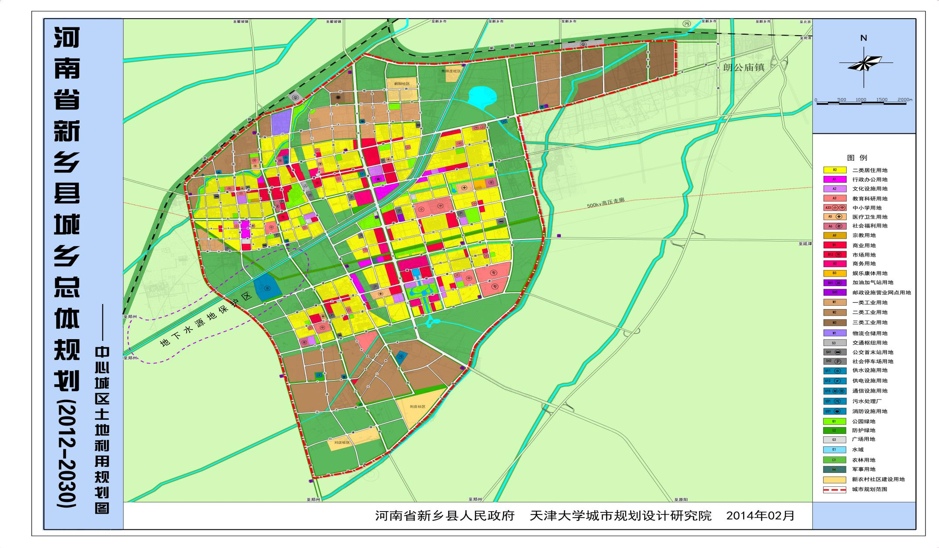
本项目
附图1 河南省新乡县城乡总体规划（2012-2030）
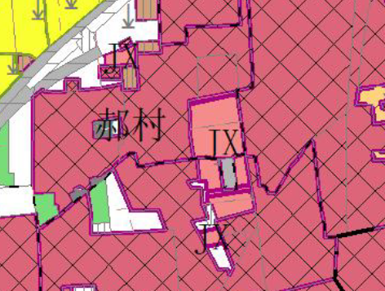
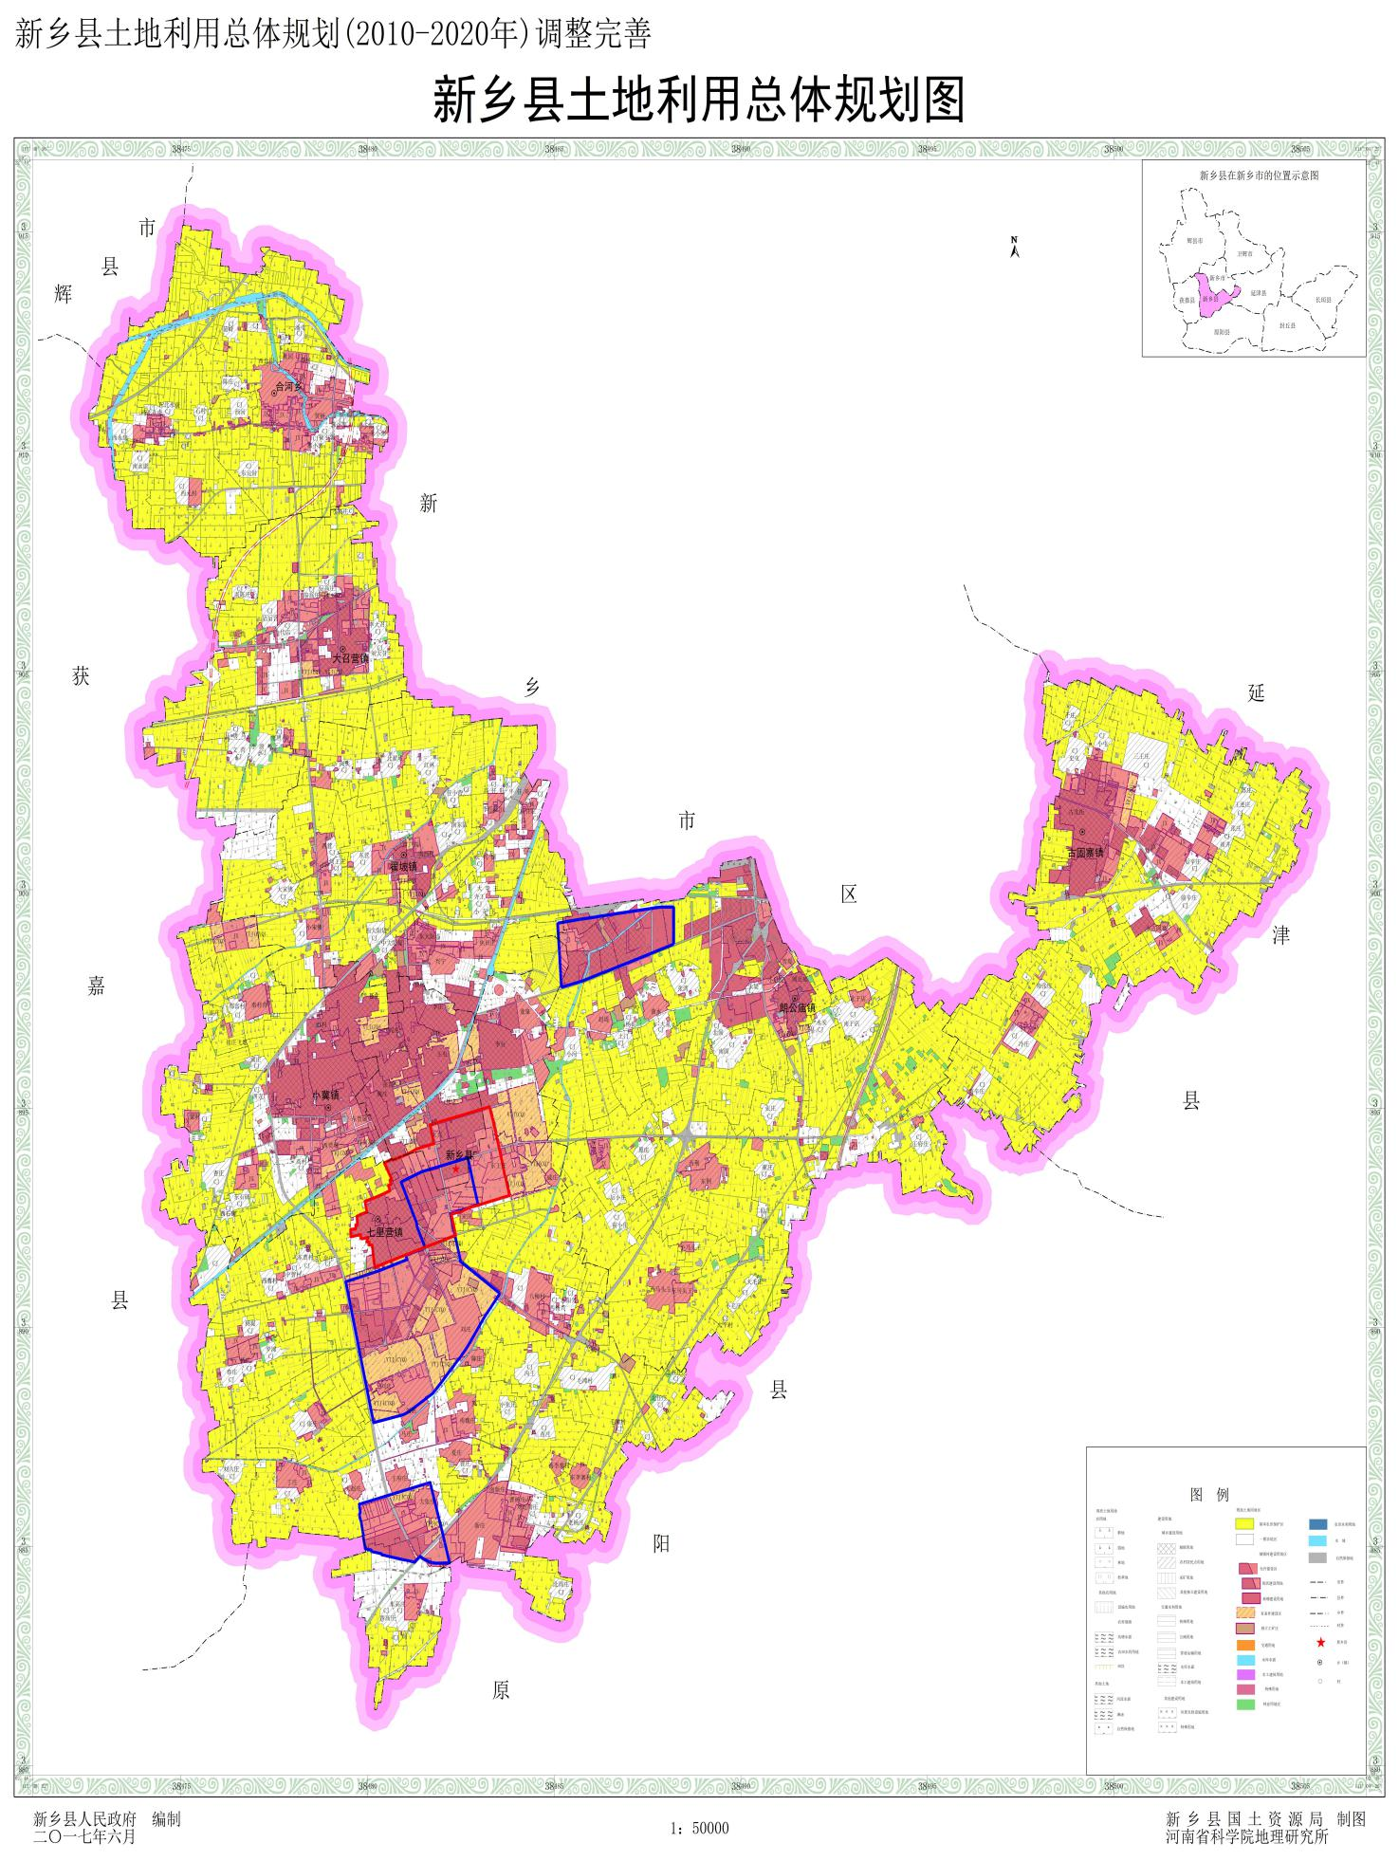
本项目
本项目
附图2 新乡县土地利用总体规划图

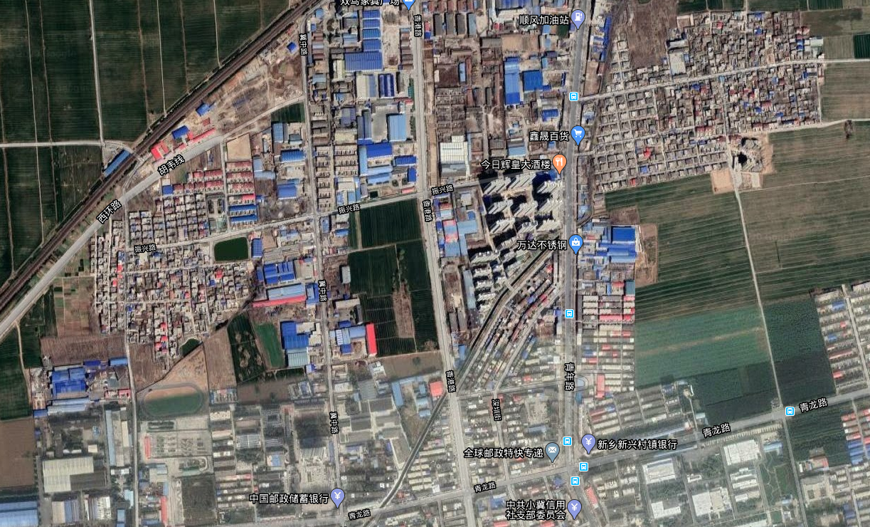
北
本项目
养猪场
新乡市亚星封头有限公司

新乡市特种机器制造有限公司
附图3 项目卫星图1

敦
孟
排
845m
478m
排
北
聂庄
附图4 项目卫星图2

新乡县人民医院

新乡县技工学校

本项目
郝村
陆通龙园小区

110m
敦
孟
532m
460m
351m
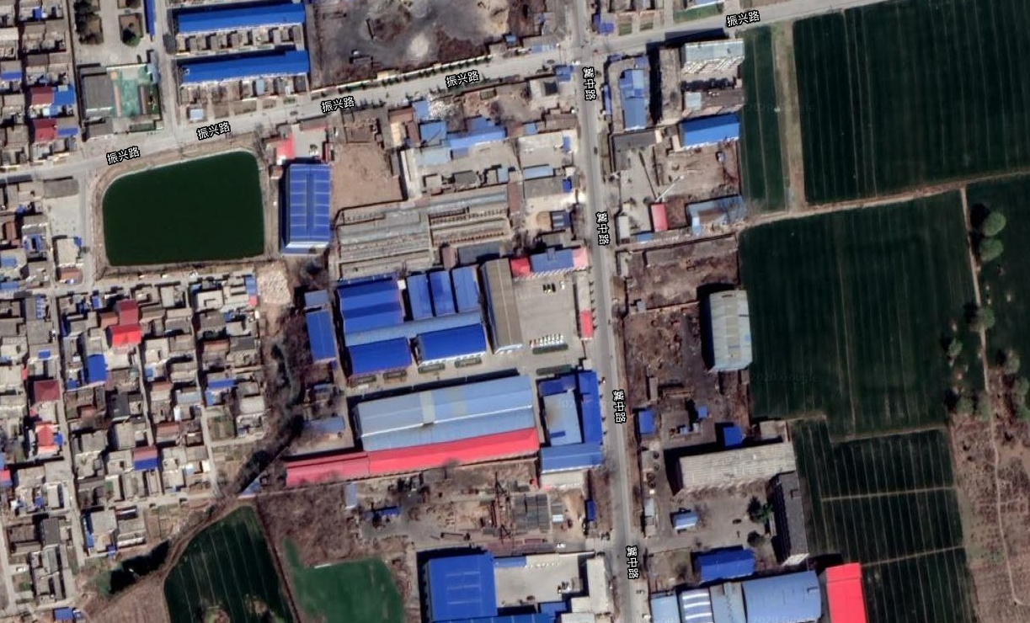
50m
50m
50m
50m
北
附图5 卫生防护距离包络图
附图6 项目平面布置图

车间
车间
仓库
仓库
探伤室
车间
配电室
车间
车间
车间
车间
车间
车间
车间
本项目车间
仓库
仓库
办公楼
车库
门卫
职工宿舍楼
仓库
仓库
西
北
南
东
大门
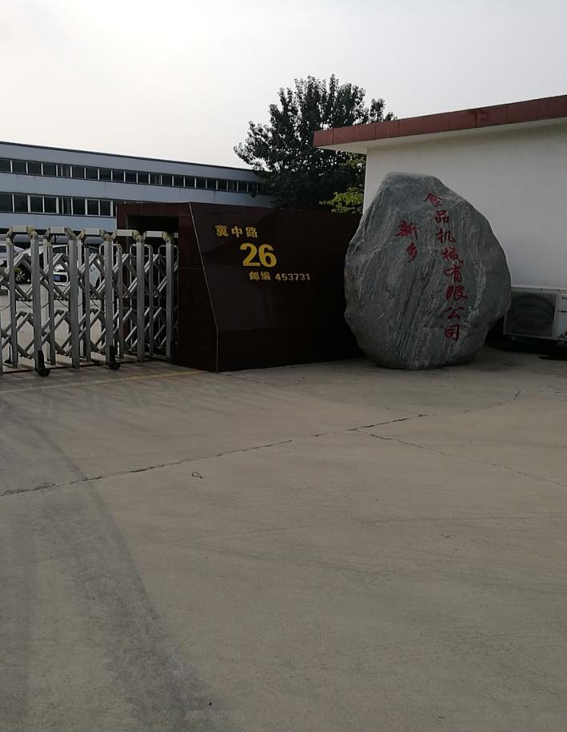
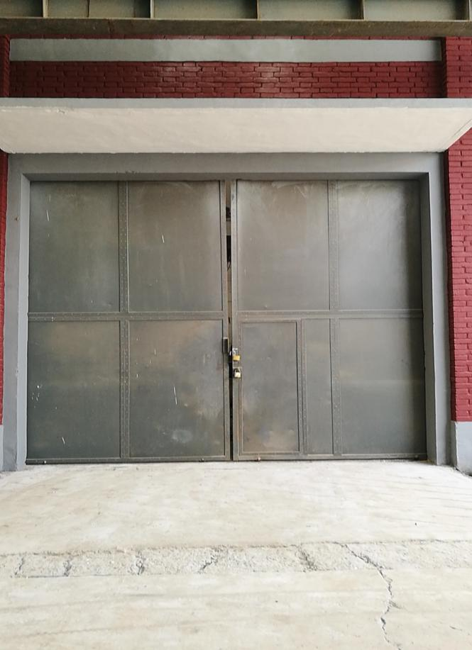
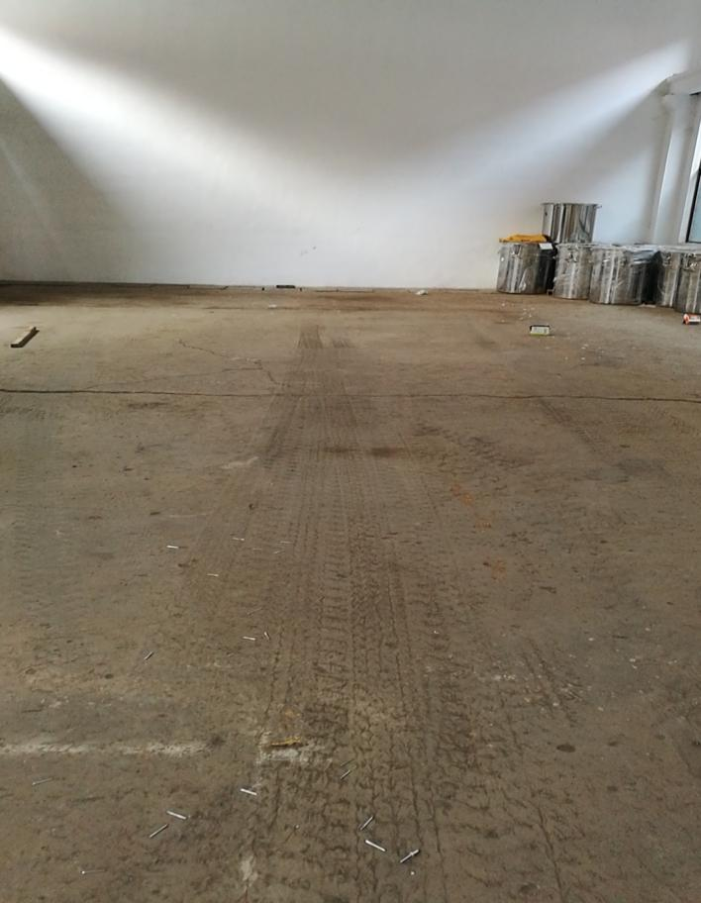
附图7 扩建项目现场照片

厂区大门
车间大门
车间内部
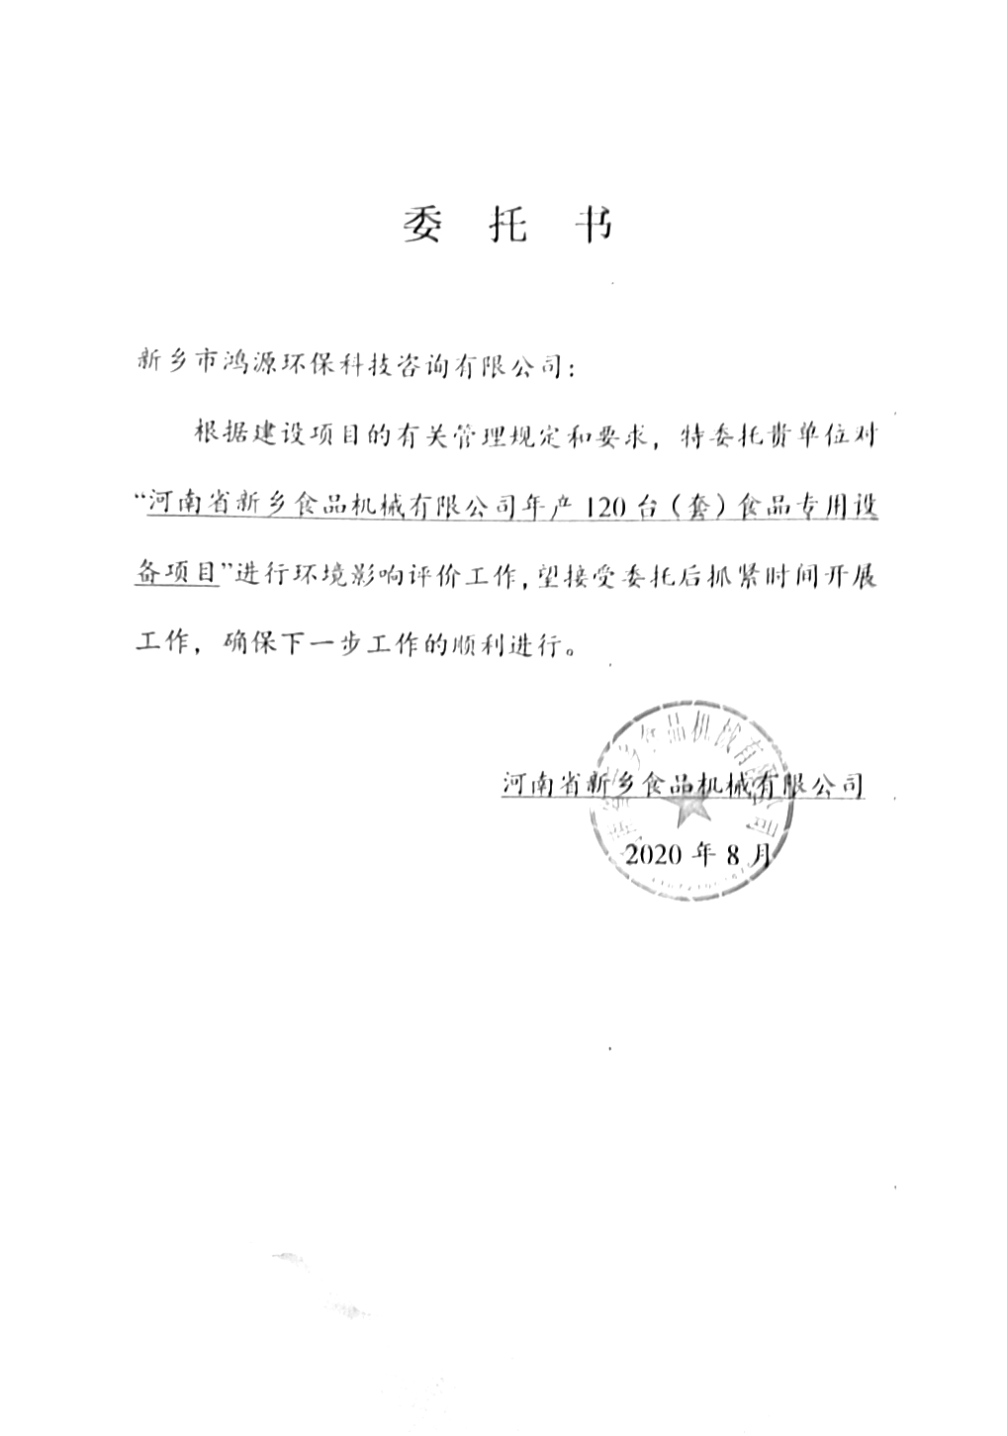
附件1

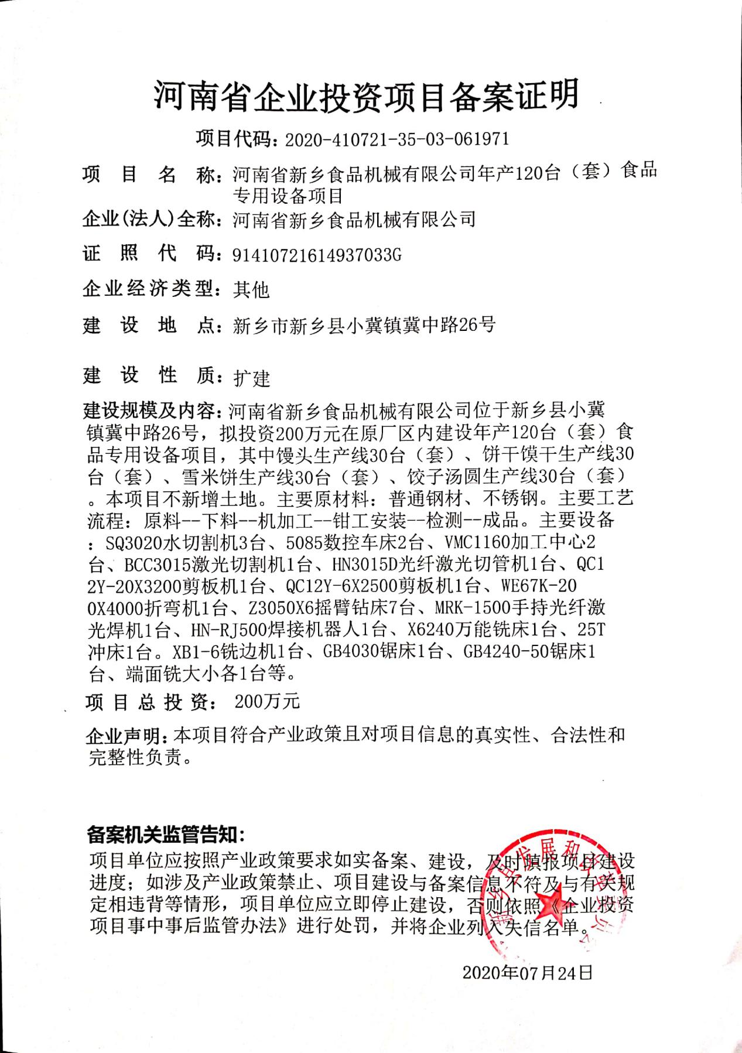
附件2
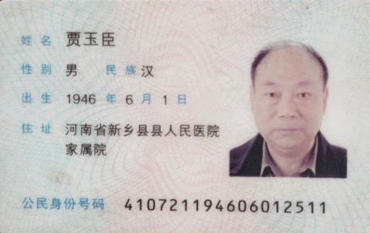
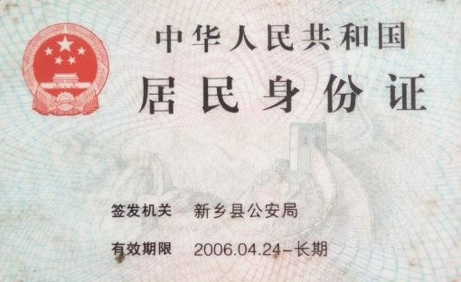
附件3

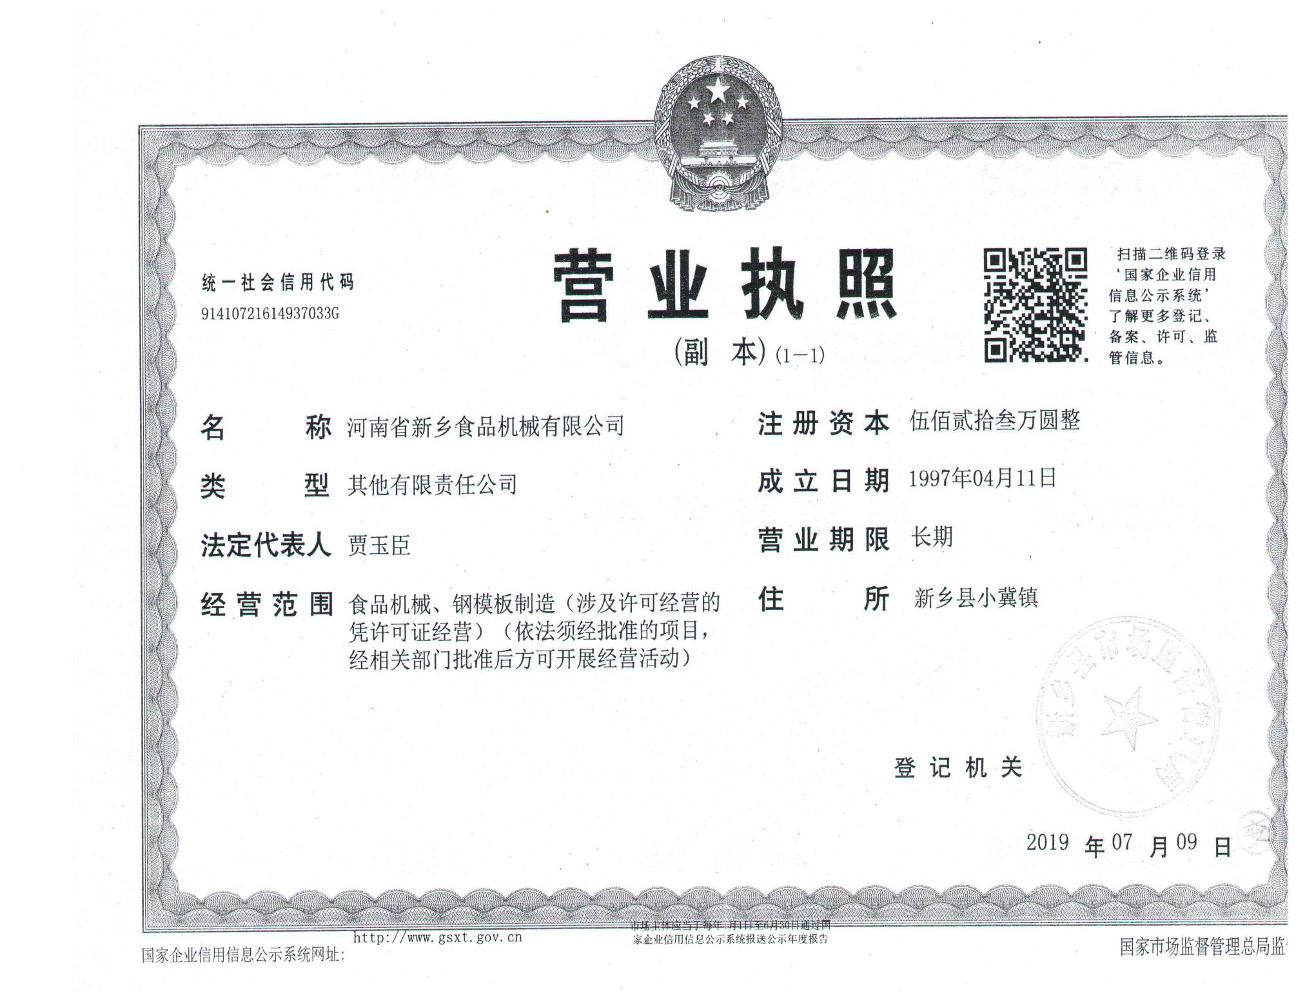
附件4

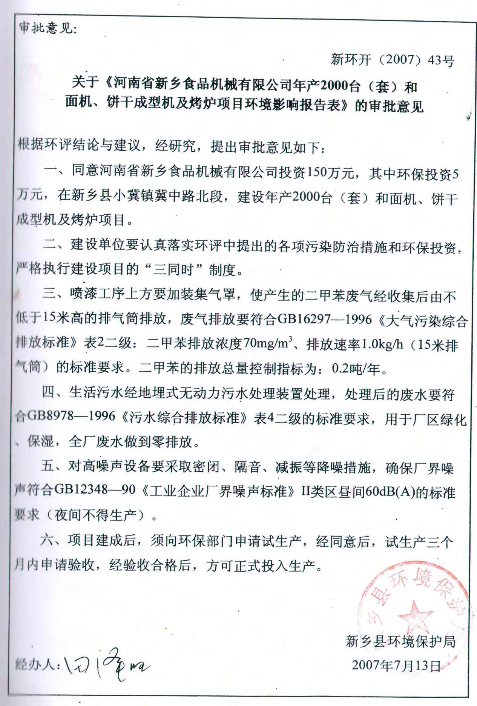
附件5

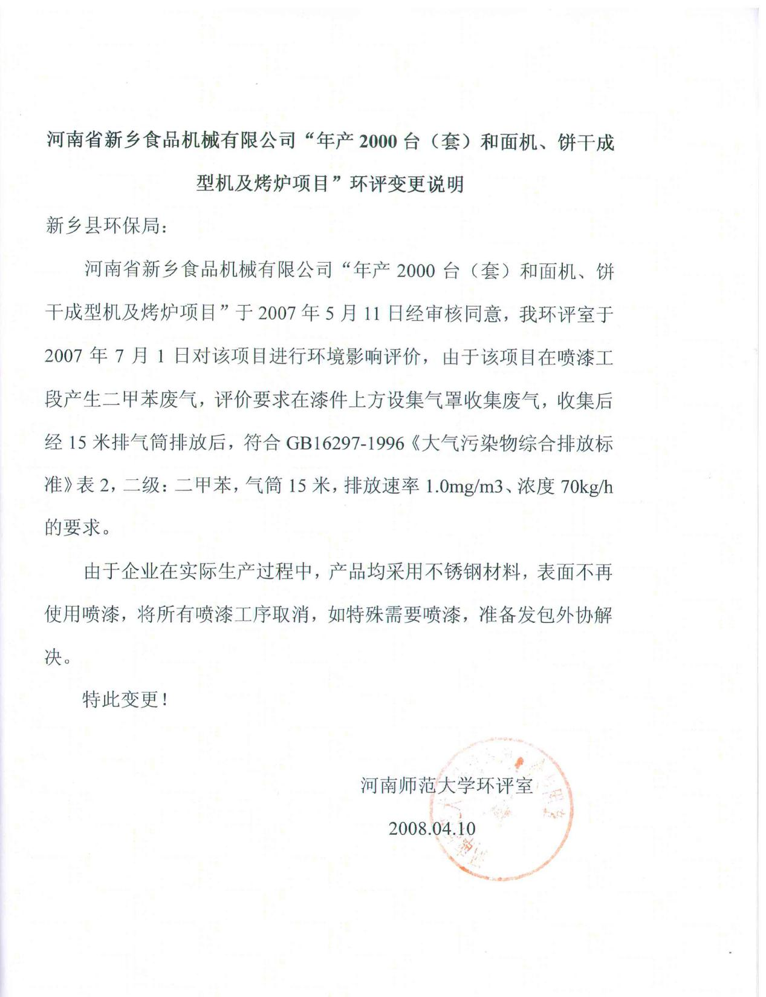
附件6

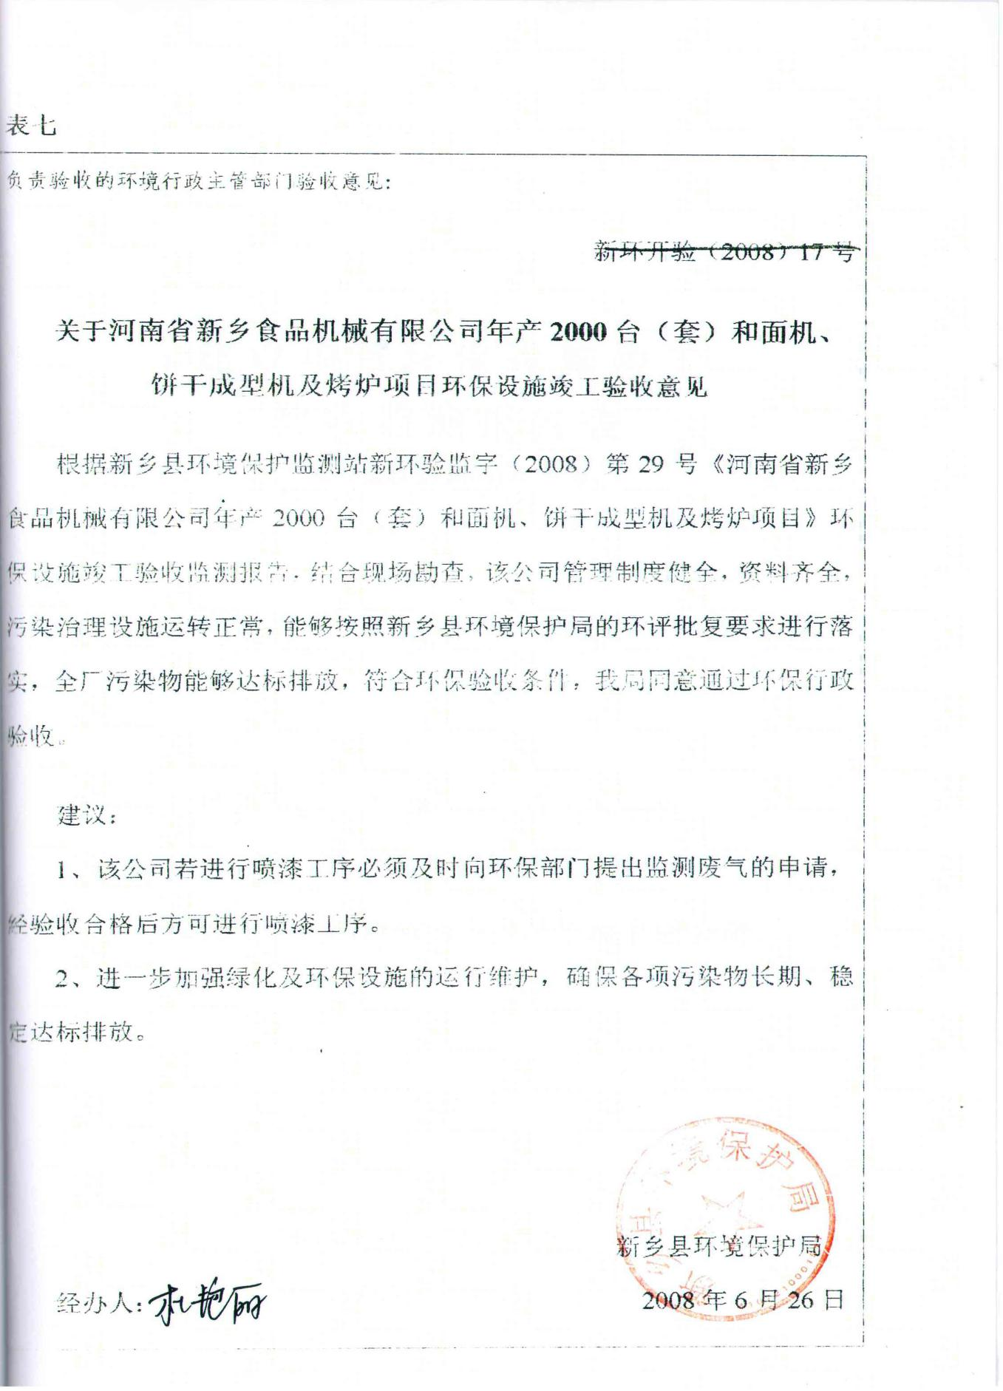
附件7
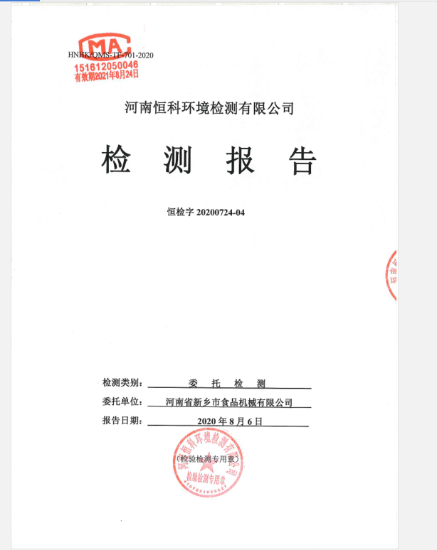
附件8
